**GESTIONAREA UNEI APLICATII DE JOCURI VIDEO**

Bratan Radu-George

Grupa 242

**Introducere**

În acest proiect voi prezenta modelul de date pentru tema aleasă, voi construi diagramele E/R și conceptuală corespunzătoare, apoi voi crea tabelele și insera dete în ele. De asemenea, voi defini enunțuri de probleme și le voi rezolva folosind limbajul Oracle PL/SQL. Probleme includ concepte precum colecții, cursoare, funcții, proceduri și triggere.

**Exercitiul 1: descrierea modelului**

Modelul meu urmărește gestionarea unei aplicații de jocuri video. Această aplicație cuprinde informații precum jocul în sine, consola pe care rulează, emulatorul care poate imita consola, compania care a creat jocul, compania care a creat consola și dezvoltatorul care a programat emulatorul.

Un joc video are un nume (precum „Grand Theft Auto V”), un tip (precum „împușcături”, „fotbal” sau „curse de mașini”), un preț și o companie care l-a creat (precum „Ubisoft”). Compania, la rândul ei, are o țară de origine și un număr de angajați.

Consola pe care rulează jocul are și ea un nume (precum „Nintendo 3DS”), un preț și o companie care a construit-o. Compania consolei este structurată identic cu cea a jocului.

Emulatorul, la rândul său, are o denumire, o consolă pe care o emulează și o platformă pe care funcționează (precum „Android” sau „Windows”). Totodată, emulatorul este construit de o persoană/grup de persoane (numită/e „dezvoltator”) despre care sunt menționate informații precum nume, prenume (dacă este cazul), țară de origine (cel puțin țara de origine a dezvoltatorului principal, dacă este vorba de un grup de persoane din țări diferite), email și numărul de persoane care lucrează pe un astfel de proiect.

Un joc poate avea unul sau mai multe tipuri, un angajat al oricărei companii poate aparține unuia sau mai multor departamente, un angajat poate lucra la unul sau mai multe jocuri/console, un dezvoltator poate crea unul sau mai multe emulatoare.

Fiecare emulator imită o singură consolă, dar poate funcționa pe una sau mai multe platforme. Atât emulatoarele, cât și consolele, vor rula mereu mai mult de un joc.

În plus, un dezvoltator al unui emulator poate sau nu lucra și la o companie de jocuri video/console. Ambele tipuri de companii (jocuri video/console) au creat mai mult de un singur produs.

**Exercitiul 2: diagrama E/R**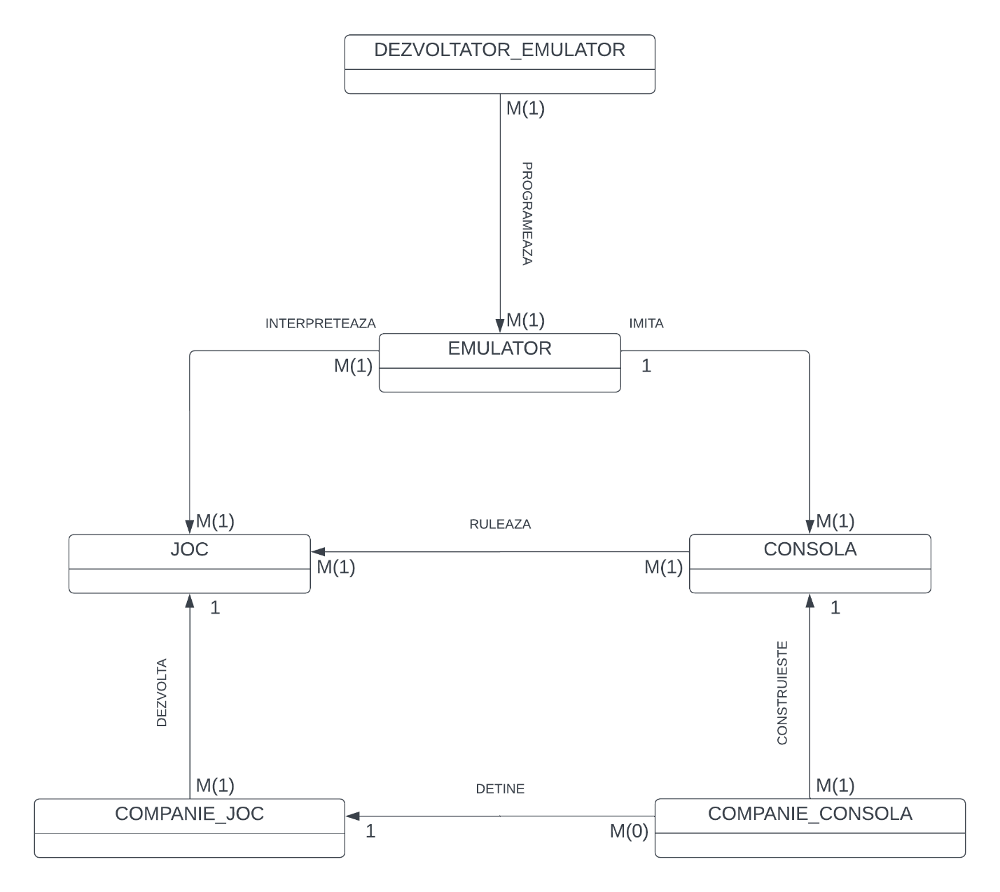

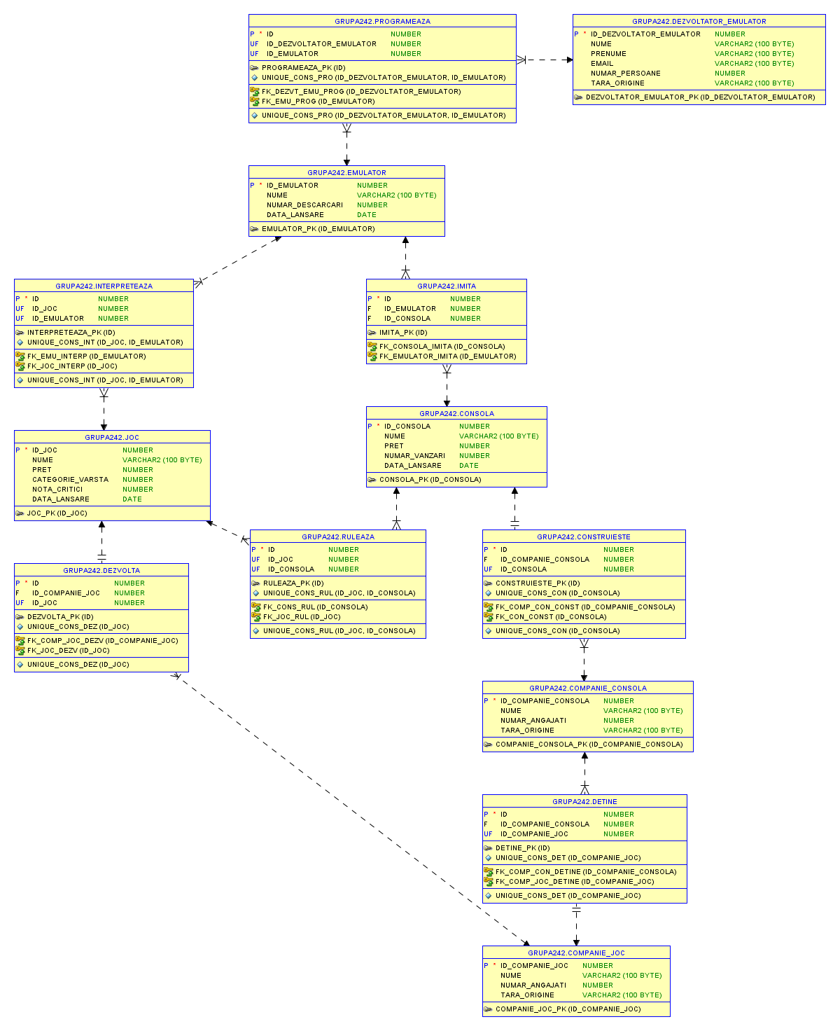**Exercitiul 3: diagrama conceptuala**

**Exercitiul 4: implementare in Oracle**

CREATE TABLE JOC (

ID_JOC NUMBER PRIMARY KEY,

NUME VARCHAR2(100),

PRET NUMBER,

CATEGORIE_VARSTA NUMBER,

NOTA_CRITICI NUMBER,

DATA_LANSARE DATE

);

CREATE TABLE EMULATOR (

ID_EMULATOR NUMBER PRIMARY KEY,

NUME VARCHAR2(100),

NUMAR_DESCARCARI NUMBER,

DATA_LANSARE DATE

);

CREATE TABLE CONSOLA (

ID_CONSOLA NUMBER PRIMARY KEY,

NUME VARCHAR2(100),

PRET NUMBER,

NUMAR_VANZARI NUMBER,

DATA_LANSARE DATE

);

CREATE TABLE COMPANIE_JOC (

ID_COMPANIE_JOC NUMBER PRIMARY KEY,

NUME VARCHAR2(100),

NUMAR_ANGAJATI NUMBER,

TARA_ORIGINE VARCHAR2(100)

);

CREATE TABLE COMPANIE_CONSOLA (

ID_COMPANIE_CONSOLA NUMBER PRIMARY KEY,

NUME VARCHAR2(100),

NUMAR_ANGAJATI NUMBER,

TARA_ORIGINE VARCHAR2(100)

);

CREATE TABLE DEZVOLTATOR_EMULATOR (

ID_DEZVOLTATOR_EMULATOR NUMBER PRIMARY KEY,

NUME VARCHAR2(100),

PRENUME VARCHAR2(100),

EMAIL VARCHAR2(100),

NUMAR_PERSOANE NUMBER,

TARA_ORIGINE VARCHAR2(100)

);

CREATE TABLE RULEAZA (

ID NUMBER PRIMARY KEY,

ID_JOC NUMBER,

ID_CONSOLA NUMBER,

CONSTRAINT FK_JOC_RUL FOREIGN KEY (ID_JOC) REFERENCES JOC (ID_JOC),

CONSTRAINT FK_CONS_RUL FOREIGN KEY (ID_CONSOLA) REFERENCES CONSOLA (ID_CONSOLA),

CONSTRAINT UNIQUE_CONS_RUL UNIQUE (ID_JOC, ID_CONSOLA)

);

CREATE TABLE INTERPRETEAZA (

ID NUMBER PRIMARY KEY,

ID_JOC NUMBER,

ID_EMULATOR NUMBER,

CONSTRAINT FK_JOC_INTERP FOREIGN KEY (ID_JOC) REFERENCES JOC (ID_JOC),

CONSTRAINT FK_EMU_INTERP FOREIGN KEY (ID_EMULATOR) REFERENCES EMULATOR (ID_EMULATOR),

CONSTRAINT UNIQUE_CONS_INT UNIQUE (ID_JOC, ID_EMULATOR)

);

CREATE TABLE IMITA (

ID NUMBER PRIMARY KEY,

ID_EMULATOR NUMBER,

ID_CONSOLA NUMBER,

CONSTRAINT FK_EMULATOR_IMITA FOREIGN KEY (ID_EMULATOR) REFERENCES EMULATOR (ID_EMULATOR),

CONSTRAINT FK_CONSOLA_IMITA FOREIGN KEY (ID_CONSOLA) REFERENCES CONSOLA (ID_CONSOLA)

);

CREATE TABLE DETINE (

ID NUMBER PRIMARY KEY,

ID_COMPANIE_CONSOLA NUMBER,

ID_COMPANIE_JOC NUMBER,

CONSTRAINT FK_COMP_CON_DETINE FOREIGN KEY (ID_COMPANIE_CONSOLA) REFERENCES COMPANIE_CONSOLA (ID_COMPANIE_CONSOLA),

CONSTRAINT FK_COMP_JOC_DETINE FOREIGN KEY (ID_COMPANIE_JOC) REFERENCES COMPANIE_JOC (ID_COMPANIE_JOC),

CONSTRAINT UNIQUE_CONS_DET UNIQUE (ID_COMPANIE_JOC)

);

CREATE TABLE CONSTRUIESTE (

ID NUMBER PRIMARY KEY,

ID_COMPANIE_CONSOLA NUMBER,

ID_CONSOLA NUMBER,

CONSTRAINT FK_COMP_CON_CONST FOREIGN KEY (ID_COMPANIE_CONSOLA) REFERENCES COMPANIE_CONSOLA (ID_COMPANIE_CONSOLA),

CONSTRAINT FK_CON_CONST FOREIGN KEY (ID_CONSOLA) REFERENCES CONSOLA (ID_CONSOLA),

CONSTRAINT UNIQUE_CONS_CON UNIQUE (ID_CONSOLA)

);

CREATE TABLE DEZVOLTA (

ID NUMBER PRIMARY KEY,

ID_COMPANIE_JOC NUMBER,

ID_JOC NUMBER,

CONSTRAINT FK_COMP_JOC_DEZV FOREIGN KEY (ID_COMPANIE_JOC) REFERENCES COMPANIE_JOC (ID_COMPANIE_JOC),

CONSTRAINT FK_JOC_DEZV FOREIGN KEY (ID_JOC) REFERENCES JOC (ID_JOC),

CONSTRAINT UNIQUE_CONS_DEZ UNIQUE (ID_JOC)

);

CREATE TABLE PROGRAMEAZA (

ID NUMBER PRIMARY KEY,

ID_DEZVOLTATOR_EMULATOR NUMBER,

ID_EMULATOR NUMBER,

CONSTRAINT FK_DEZVT_EMU_PROG FOREIGN KEY (ID_DEZVOLTATOR_EMULATOR) REFERENCES DEZVOLTATOR_EMULATOR (ID_DEZVOLTATOR_EMULATOR),

CONSTRAINT FK_EMU_PROG FOREIGN KEY (ID_EMULATOR) REFERENCES EMULATOR (ID_EMULATOR),

CONSTRAINT UNIQUE_CONS_PRO UNIQUE (ID_DEZVOLTATOR_EMULATOR, ID_EMULATOR)

);

**Exercitiul 5: adaugare informatii**

INSERT INTO JOC (ID_JOC, NUME, PRET, CATEGORIE_VARSTA, NOTA_CRITICI, DATA_LANSARE)

VALUES (1, 'GTA San Andreas', 20.01, 18, 8.5, DATE '2008-01-01');

INSERT INTO JOC (ID_JOC, NUME, PRET, CATEGORIE_VARSTA, NOTA_CRITICI, DATA_LANSARE)

VALUES (2, 'MGS 3', 49.99, 16, 9.5, DATE '2004-01-01');

INSERT INTO JOC (ID_JOC, NUME, PRET, CATEGORIE_VARSTA, NOTA_CRITICI, DATA_LANSARE)

VALUES (3, 'Call of Duty Black Ops', 35.76, 17, 7.8, DATE '2012-01-01');

INSERT INTO JOC (ID_JOC, NUME, PRET, CATEGORIE_VARSTA, NOTA_CRITICI, DATA_LANSARE)

VALUES (4, 'FIFA 9', 1.00, 13, 6.0, DATE '2009-01-01');

INSERT INTO JOC (ID_JOC, NUME, PRET, CATEGORIE_VARSTA, NOTA_CRITICI, DATA_LANSARE)

VALUES (5, 'Super Mario', 200.50, 4, 9.9, DATE '1990-01-01');

INSERT INTO JOC (ID_JOC, NUME, PRET, CATEGORIE_VARSTA, NOTA_CRITICI, DATA_LANSARE)

VALUES (6, 'Super Mario 2', 200.50, 4, 9.9, DATE '1990-01-01');

INSERT INTO JOC (ID_JOC, NUME, PRET, CATEGORIE_VARSTA, NOTA_CRITICI, DATA_LANSARE)

VALUES (7, 'Super Mario 3', 200.50, 4, 9.9, DATE '1990-01-01');

INSERT INTO JOC (ID_JOC, NUME, PRET, CATEGORIE_VARSTA, NOTA_CRITICI, DATA_LANSARE)

VALUES (8, 'Super Mario 4', 200.50, 4, 9.9, DATE '1990-01-01');

INSERT INTO JOC (ID_JOC, NUME, PRET, CATEGORIE_VARSTA, NOTA_CRITICI, DATA_LANSARE)

VALUES (9, 'Super Mario 5', 200.50, 4, 9.9, DATE '1990-01-01');

INSERT INTO JOC (ID_JOC, NUME, PRET, CATEGORIE_VARSTA, NOTA_CRITICI, DATA_LANSARE)

VALUES (10, 'Super Mario 6', 200.50, 4, 9.9, DATE '1990-01-01');

-- -- --

INSERT INTO EMULATOR (ID_EMULATOR, NUME, NUMAR_DESCARCARI, DATA_LANSARE)

VALUES (1, 'mGBA', 999999, DATE '2012-01-01');

INSERT INTO EMULATOR (ID_EMULATOR, NUME, NUMAR_DESCARCARI, DATA_LANSARE)

VALUES (2, 'Mupen', 100000, DATE '2015-01-01');

INSERT INTO EMULATOR (ID_EMULATOR, NUME, NUMAR_DESCARCARI, DATA_LANSARE)

VALUES (3, 'PCSX2', 200000, DATE '2014-01-01');

INSERT INTO EMULATOR (ID_EMULATOR, NUME, NUMAR_DESCARCARI, DATA_LANSARE)

VALUES (4, 'Wonder', 10000, DATE '2019-01-01');

INSERT INTO EMULATOR (ID_EMULATOR, NUME, NUMAR_DESCARCARI, DATA_LANSARE)

VALUES (5, 'Lynx', 77777, DATE '2016-01-01');

INSERT INTO EMULATOR (ID_EMULATOR, NUME, NUMAR_DESCARCARI, DATA_LANSARE)

VALUES (6, 'PPSSPP', 999999, DATE '2012-01-01');

INSERT INTO EMULATOR (ID_EMULATOR, NUME, NUMAR_DESCARCARI, DATA_LANSARE)

VALUES (7, 'Snake', 100000, DATE '2015-01-01');

INSERT INTO EMULATOR (ID_EMULATOR, NUME, NUMAR_DESCARCARI, DATA_LANSARE)

VALUES (8, 'Skyline', 200000, DATE '2014-01-01');

INSERT INTO EMULATOR (ID_EMULATOR, NUME, NUMAR_DESCARCARI, DATA_LANSARE)

VALUES (9, 'RPCS3', 10000, DATE '2019-01-01');

INSERT INTO EMULATOR (ID_EMULATOR, NUME, NUMAR_DESCARCARI, DATA_LANSARE)

VALUES (10, 'DuckStation', 77777, DATE '2016-01-01');

-- -- --

INSERT INTO CONSOLA (ID_CONSOLA, NUME, PRET, NUMAR_VANZARI, DATA_LANSARE)­

VALUES (1, 'GameBoy Advance', 199.99, 100000, DATE '2002-01-01');

INSERT INTO CONSOLA (ID_CONSOLA, NUME, PRET, NUMAR_VANZARI, DATA_LANSARE)

VALUES (2, 'PlayStation 2', 299.00, 7000000000, DATE '2003-01-01');

INSERT INTO CONSOLA (ID_CONSOLA, NUME, PRET, NUMAR_VANZARI, DATA_LANSARE)

VALUES (3, ' Game Gear', 499.99, 500000, DATE '2005-01-01');

INSERT INTO CONSOLA (ID_CONSOLA, NUME, PRET, NUMAR_VANZARI, DATA_LANSARE)

VALUES (4, ' Wonderswan', 500.00, 30000, DATE '2004-01-01');

INSERT INTO CONSOLA (ID_CONSOLA, NUME, PRET, NUMAR_VANZARI, DATA_LANSARE)

VALUES (5, '2700', 999.00, 2000000, DATE '1980-01-01');

INSERT INTO CONSOLA (ID_CONSOLA, NUME, PRET, NUMAR_VANZARI, DATA_LANSARE)

VALUES (6, 'PSP', 199.99, 100000, DATE '2002-01-01');

INSERT INTO CONSOLA (ID_CONSOLA, NUME, PRET, NUMAR_VANZARI, DATA_LANSARE)

VALUES (7, 'PlayStation', 299.00, 7000000000, DATE '2003-01-01');

INSERT INTO CONSOLA (ID_CONSOLA, NUME, PRET, NUMAR_VANZARI, DATA_LANSARE)

VALUES (8, ' PlayStation 3', 499.99, 500000, DATE '2005-01-01');

INSERT INTO CONSOLA (ID_CONSOLA, NUME, PRET, NUMAR_VANZARI, DATA_LANSARE)

VALUES (9, ' Switch', 500.00, 30000, DATE '2004-01-01');

INSERT INTO CONSOLA (ID_CONSOLA, NUME, PRET, NUMAR_VANZARI, DATA_LANSARE)

VALUES (10, '3DS', 999.00, 2000000, DATE '1980-01-01');

-- -- --

INSERT INTO COMPANIE_JOC (ID_COMPANIE_JOC, NUME, NUMAR_ANGAJATI, TARA_ORIGINE)

VALUES (1, 'Rockstar', 1000, 'SUA');

INSERT INTO COMPANIE_JOC (ID_COMPANIE_JOC, NUME, NUMAR_ANGAJATI, TARA_ORIGINE)

VALUES (2, 'Nintendo', 10000, 'Japonia');

INSERT INTO COMPANIE_JOC (ID_COMPANIE_JOC, NUME, NUMAR_ANGAJATI, TARA_ORIGINE)

VALUES (3, 'Electronic Arts', 5000, 'SUA');

INSERT INTO COMPANIE_JOC (ID_COMPANIE_JOC, NUME, NUMAR_ANGAJATI, TARA_ORIGINE)

VALUES (4, 'Konami', 2500, 'Japonia');

INSERT INTO COMPANIE_JOC (ID_COMPANIE_JOC, NUME, NUMAR_ANGAJATI, TARA_ORIGINE)

VALUES (5, 'Activision', 2000, 'SUA');

INSERT INTO COMPANIE_JOC (ID_COMPANIE_JOC, NUME, NUMAR_ANGAJATI, TARA_ORIGINE)

VALUES (6, 'Test1', 2000, 'SUA');

INSERT INTO COMPANIE_JOC (ID_COMPANIE_JOC, NUME, NUMAR_ANGAJATI, TARA_ORIGINE)

VALUES (7, 'Test2', 2000, 'SUA');

INSERT INTO COMPANIE_JOC (ID_COMPANIE_JOC, NUME, NUMAR_ANGAJATI, TARA_ORIGINE)

VALUES (8, 'Test3', 2000, 'SUA');

INSERT INTO COMPANIE_JOC (ID_COMPANIE_JOC, NUME, NUMAR_ANGAJATI, TARA_ORIGINE)

VALUES (9, 'Test4', 2000, 'SUA');

INSERT INTO COMPANIE_JOC (ID_COMPANIE_JOC, NUME, NUMAR_ANGAJATI, TARA_ORIGINE)

VALUES (10, 'Test5', 2000, 'SUA');

-- -- --

INSERT INTO COMPANIE_CONSOLA (ID_COMPANIE_CONSOLA, NUME, NUMAR_ANGAJATI, TARA_ORIGINE)

VALUES (1, 'Nintendo', 1000, 'Japonia');

INSERT INTO COMPANIE_CONSOLA (ID_COMPANIE_CONSOLA, NUME, NUMAR_ANGAJATI, TARA_ORIGINE)

VALUES (2, 'Sega', 500, 'Japonia');

INSERT INTO COMPANIE_CONSOLA (ID_COMPANIE_CONSOLA, NUME, NUMAR_ANGAJATI, TARA_ORIGINE)

VALUES (3, 'Sony', 2000, 'Japonia');

INSERT INTO COMPANIE_CONSOLA (ID_COMPANIE_CONSOLA, NUME, NUMAR_ANGAJATI, TARA_ORIGINE)

VALUES (4, 'NEC', 0, 'Japonia');

INSERT INTO COMPANIE_CONSOLA (ID_COMPANIE_CONSOLA, NUME, NUMAR_ANGAJATI, TARA_ORIGINE)

VALUES (5, 'Atari', 1, 'SUA');

INSERT INTO COMPANIE_CONSOLA (ID_COMPANIE_CONSOLA, NUME, NUMAR_ANGAJATI, TARA_ORIGINE)

VALUES (6, 'Test1', 2000, 'SUA');

INSERT INTO COMPANIE_CONSOLA (ID_COMPANIE_CONSOLA, NUME, NUMAR_ANGAJATI, TARA_ORIGINE)

VALUES (7, 'Test2', 2000, 'SUA');

INSERT INTO COMPANIE_CONSOLA (ID_COMPANIE_CONSOLA, NUME, NUMAR_ANGAJATI, TARA_ORIGINE)

VALUES (8, 'Test3', 2000, 'SUA');

INSERT INTO COMPANIE_CONSOLA (ID_COMPANIE_CONSOLA, NUME, NUMAR_ANGAJATI, TARA_ORIGINE)

VALUES (9, 'Test4', 2000, 'SUA');

INSERT INTO COMPANIE_CONSOLA (ID_COMPANIE_CONSOLA, NUME, NUMAR_ANGAJATI, TARA_ORIGINE)

VALUES (10, 'Test5', 2000, 'SUA');

-- -- --

INSERT INTO DEZVOLTATOR_EMULATOR (ID_DEZVOLTATOR_EMULATOR, NUME, PRENUME, EMAIL, NUMAR_PERSOANE, TARA_ORIGINE)

VALUES (1, ' Bratan', ' Radu ', 'radu@exemplu.com', 1, 'Romania');

INSERT INTO DEZVOLTATOR_EMULATOR (ID_DEZVOLTATOR_EMULATOR, NUME, PRENUME, EMAIL, NUMAR_PERSOANE, TARA_ORIGINE)

VALUES (2, 'Smith', 'Jack', 'smith@exemplu.com', 1, 'SUA');

INSERT INTO DEZVOLTATOR_EMULATOR (ID_DEZVOLTATOR_EMULATOR, NUME, PRENUME, EMAIL, NUMAR_PERSOANE, TARA_ORIGINE)

VALUES (3, 'Epic Team Number 1', '', 'team1@exemplu.com', 3, 'Polonia');

INSERT INTO DEZVOLTATOR_EMULATOR (ID_DEZVOLTATOR_EMULATOR, NUME, PRENUME, EMAIL, NUMAR_PERSOANE, TARA_ORIGINE)

VALUES (4, 'Jackson', 'Michael', 'jack@exemplu.com', 1, 'Franta');

INSERT INTO DEZVOLTATOR_EMULATOR (ID_DEZVOLTATOR_EMULATOR, NUME, PRENUME, EMAIL, NUMAR_PERSOANE, TARA_ORIGINE)

VALUES (5, 'The Emulator Developers', '', 'the.devs@exemplu.com', 14, 'Japonia');

INSERT INTO DEZVOLTATOR_EMULATOR (ID_DEZVOLTATOR_EMULATOR, NUME, PRENUME, EMAIL, NUMAR_PERSOANE, TARA_ORIGINE)

VALUES (6, ' Bratan2', ' Radu ', 'radu@exemplu.com', 1, 'Romania');

INSERT INTO DEZVOLTATOR_EMULATOR (ID_DEZVOLTATOR_EMULATOR, NUME, PRENUME, EMAIL, NUMAR_PERSOANE, TARA_ORIGINE)

VALUES (7, 'Smith2', 'Jack', 'smith@exemplu.com', 1, 'SUA');

INSERT INTO DEZVOLTATOR_EMULATOR (ID_DEZVOLTATOR_EMULATOR, NUME, PRENUME, EMAIL, NUMAR_PERSOANE, TARA_ORIGINE)

VALUES (8, 'Epic Team Number 2', '', 'team1@exemplu.com', 3, 'Polonia');

INSERT INTO DEZVOLTATOR_EMULATOR (ID_DEZVOLTATOR_EMULATOR, NUME, PRENUME, EMAIL, NUMAR_PERSOANE, TARA_ORIGINE)

VALUES (9, 'Jackson2', 'Michael', 'jack@exemplu.com', 1, 'Franta');

INSERT INTO DEZVOLTATOR_EMULATOR (ID_DEZVOLTATOR_EMULATOR, NUME, PRENUME, EMAIL, NUMAR_PERSOANE, TARA_ORIGINE)

VALUES (10, 'The Emulator Developers 2', '', 'the.devs@exemplu.com', 14, 'Japonia');

-- -- --

INSERT INTO RULEAZA (ID, ID_JOC, ID_CONSOLA)

VALUES (1, 1, 1);

INSERT INTO RULEAZA (ID, ID_JOC, ID_CONSOLA)

VALUES (2, 2, 2);

INSERT INTO RULEAZA (ID, ID_JOC, ID_CONSOLA)

VALUES (3, 3, 3);

INSERT INTO RULEAZA (ID, ID_JOC, ID_CONSOLA)

VALUES (4, 4, 4);

INSERT INTO RULEAZA (ID, ID_JOC, ID_CONSOLA)

VALUES (5, 5, 5);

INSERT INTO RULEAZA (ID, ID_JOC, ID_CONSOLA)

VALUES (6, 1, 2);

INSERT INTO RULEAZA (ID, ID_JOC, ID_CONSOLA)

VALUES (7, 2, 3);

INSERT INTO RULEAZA (ID, ID_JOC, ID_CONSOLA)

VALUES (8, 3, 4);

INSERT INTO RULEAZA (ID, ID_JOC, ID_CONSOLA)

VALUES (9, 4, 5);

INSERT INTO RULEAZA (ID, ID_JOC, ID_CONSOLA)

VALUES (10, 5, 1);

-- -- --

INSERT INTO INTERPRETEAZA (ID, ID_JOC, ID_EMULATOR)

VALUES (1, 1, 1);

INSERT INTO INTERPRETEAZA (ID, ID_JOC, ID_EMULATOR)

VALUES (2, 2, 2);

INSERT INTO INTERPRETEAZA (ID, ID_JOC, ID_EMULATOR)

VALUES (3, 3, 3);

INSERT INTO INTERPRETEAZA (ID, ID_JOC, ID_EMULATOR)

VALUES (4, 4, 4);

INSERT INTO INTERPRETEAZA (ID, ID_JOC, ID_EMULATOR)

VALUES (5, 5, 5);

INSERT INTO INTERPRETEAZA (ID, ID_JOC, ID_EMULATOR)

VALUES (6, 1, 2);

INSERT INTO INTERPRETEAZA (ID, ID_JOC, ID_EMULATOR)

VALUES (7, 2, 3);

INSERT INTO INTERPRETEAZA (ID, ID_JOC, ID_EMULATOR)

VALUES (8, 3, 4);

INSERT INTO INTERPRETEAZA (ID, ID_JOC, ID_EMULATOR)

VALUES (9, 4, 5);

INSERT INTO INTERPRETEAZA (ID, ID_JOC, ID_EMULATOR)

VALUES (10, 5, 1);

-- -- --

INSERT INTO IMITA (ID, ID_EMULATOR, ID_CONSOLA)

VALUES (1, 1, 2);

INSERT INTO IMITA (ID, ID_EMULATOR, ID_CONSOLA)

VALUES (2, 2, 5);

INSERT INTO IMITA (ID, ID_EMULATOR, ID_CONSOLA)

VALUES (3, 3, 1);

INSERT INTO IMITA (ID, ID_EMULATOR, ID_CONSOLA)

VALUES (4, 4, 1);

INSERT INTO IMITA (ID, ID_EMULATOR, ID_CONSOLA)

VALUES (5, 5, 1);

INSERT INTO IMITA (ID, ID_EMULATOR, ID_CONSOLA)

VALUES (6, 6, 3);

INSERT INTO IMITA (ID, ID_EMULATOR, ID_CONSOLA)

VALUES (7, 7, 10);

INSERT INTO IMITA (ID, ID_EMULATOR, ID_CONSOLA)

VALUES (8, 8, 9);

INSERT INTO IMITA (ID, ID_EMULATOR, ID_CONSOLA)

VALUES (9, 9, 6);

INSERT INTO IMITA (ID, ID_EMULATOR, ID_CONSOLA)

VALUES (10, 10, 6);

-- -- --

INSERT INTO DETINE (ID, ID_COMPANIE_CONSOLA, ID_COMPANIE_JOC)

VALUES (1, 1, 1);

INSERT INTO DETINE (ID, ID_COMPANIE_CONSOLA, ID_COMPANIE_JOC)

VALUES (2, 1, 2);

INSERT INTO DETINE (ID, ID_COMPANIE_CONSOLA, ID_COMPANIE_JOC)

VALUES (3, 1, 3);

INSERT INTO DETINE (ID, ID_COMPANIE_CONSOLA, ID_COMPANIE_JOC)

VALUES (4, 1, 4);

INSERT INTO DETINE (ID, ID_COMPANIE_CONSOLA, ID_COMPANIE_JOC)

VALUES (5, 1, 5);

INSERT INTO DETINE (ID, ID_COMPANIE_CONSOLA, ID_COMPANIE_JOC)

VALUES (6, 2, 6);

INSERT INTO DETINE (ID, ID_COMPANIE_CONSOLA, ID_COMPANIE_JOC)

VALUES (7, 2, 7);

INSERT INTO DETINE (ID, ID_COMPANIE_CONSOLA, ID_COMPANIE_JOC)

VALUES (8, 3, 8);

INSERT INTO DETINE (ID, ID_COMPANIE_CONSOLA, ID_COMPANIE_JOC)

VALUES (9, 4, 9);

INSERT INTO DETINE (ID, ID_COMPANIE_CONSOLA, ID_COMPANIE_JOC)

VALUES (10, 5, 10);

-- -- --

INSERT INTO CONSTRUIESTE (ID, ID_COMPANIE_CONSOLA, ID_CONSOLA)

VALUES (1, 1, 1);

INSERT INTO CONSTRUIESTE (ID, ID_COMPANIE_CONSOLA, ID_CONSOLA)

VALUES (2, 1, 2);

INSERT INTO CONSTRUIESTE (ID, ID_COMPANIE_CONSOLA, ID_CONSOLA)

VALUES (3, 1, 3);

INSERT INTO CONSTRUIESTE (ID, ID_COMPANIE_CONSOLA, ID_CONSOLA)

VALUES (4, 1, 4);

INSERT INTO CONSTRUIESTE (ID, ID_COMPANIE_CONSOLA, ID_CONSOLA)

VALUES (5, 2, 5);

INSERT INTO CONSTRUIESTE (ID, ID_COMPANIE_CONSOLA, ID_CONSOLA)

VALUES (6, 3, 6);

INSERT INTO CONSTRUIESTE (ID, ID_COMPANIE_CONSOLA, ID_CONSOLA)

VALUES (7, 4, 7);

INSERT INTO CONSTRUIESTE (ID, ID_COMPANIE_CONSOLA, ID_CONSOLA)

VALUES (8, 4, 8);

INSERT INTO CONSTRUIESTE (ID, ID_COMPANIE_CONSOLA, ID_CONSOLA)

VALUES (9, 5, 9);

INSERT INTO CONSTRUIESTE (ID, ID_COMPANIE_CONSOLA, ID_CONSOLA)

VALUES (10, 8, 10);

-- -- --

INSERT INTO DEZVOLTA (ID, ID_COMPANIE_JOC, ID_JOC)

VALUES (1, 1, 1);

INSERT INTO DEZVOLTA (ID, ID_COMPANIE_JOC, ID_JOC)

VALUES (2, 2, 2);

INSERT INTO DEZVOLTA (ID, ID_COMPANIE_JOC, ID_JOC)

VALUES (3, 2, 3);

INSERT INTO DEZVOLTA (ID, ID_COMPANIE_JOC, ID_JOC)

VALUES (4, 4, 4);

INSERT INTO DEZVOLTA (ID, ID_COMPANIE_JOC, ID_JOC)

VALUES (5, 5, 5);

INSERT INTO DEZVOLTA (ID, ID_COMPANIE_JOC, ID_JOC)

VALUES (6, 5, 6);

INSERT INTO DEZVOLTA (ID, ID_COMPANIE_JOC, ID_JOC)

VALUES (7, 5, 7);

INSERT INTO DEZVOLTA (ID, ID_COMPANIE_JOC, ID_JOC)

VALUES (8, 7, 8);

INSERT INTO DEZVOLTA (ID, ID_COMPANIE_JOC, ID_JOC)

VALUES (9, 8, 9);

INSERT INTO DEZVOLTA (ID, ID_COMPANIE_JOC, ID_JOC)

VALUES (10, 10, 10);

-- -- --

INSERT INTO PROGRAMEAZA (ID, ID_DEZVOLTATOR_EMULATOR, ID_EMULATOR)

VALUES (1, 1, 1);

INSERT INTO PROGRAMEAZA (ID, ID_DEZVOLTATOR_EMULATOR, ID_EMULATOR)

VALUES (2, 2, 2);

INSERT INTO PROGRAMEAZA (ID, ID_DEZVOLTATOR_EMULATOR, ID_EMULATOR)

VALUES (3, 3, 3);

INSERT INTO PROGRAMEAZA (ID, ID_DEZVOLTATOR_EMULATOR, ID_EMULATOR)

VALUES (4, 4, 4);

INSERT INTO PROGRAMEAZA (ID, ID_DEZVOLTATOR_EMULATOR, ID_EMULATOR)

VALUES (5, 5, 5);

INSERT INTO PROGRAMEAZA (ID, ID_DEZVOLTATOR_EMULATOR, ID_EMULATOR)

VALUES (6, 1, 2);

INSERT INTO PROGRAMEAZA (ID, ID_DEZVOLTATOR_EMULATOR, ID_EMULATOR)

VALUES (7, 2, 3);

INSERT INTO PROGRAMEAZA (ID, ID_DEZVOLTATOR_EMULATOR, ID_EMULATOR)

VALUES (8, 3, 4);

INSERT INTO PROGRAMEAZA (ID, ID_DEZVOLTATOR_EMULATOR, ID_EMULATOR)

VALUES (9, 4, 5);

INSERT INTO PROGRAMEAZA (ID, ID_DEZVOLTATOR_EMULATOR, ID_EMULATOR)

VALUES (10, 5, 1);

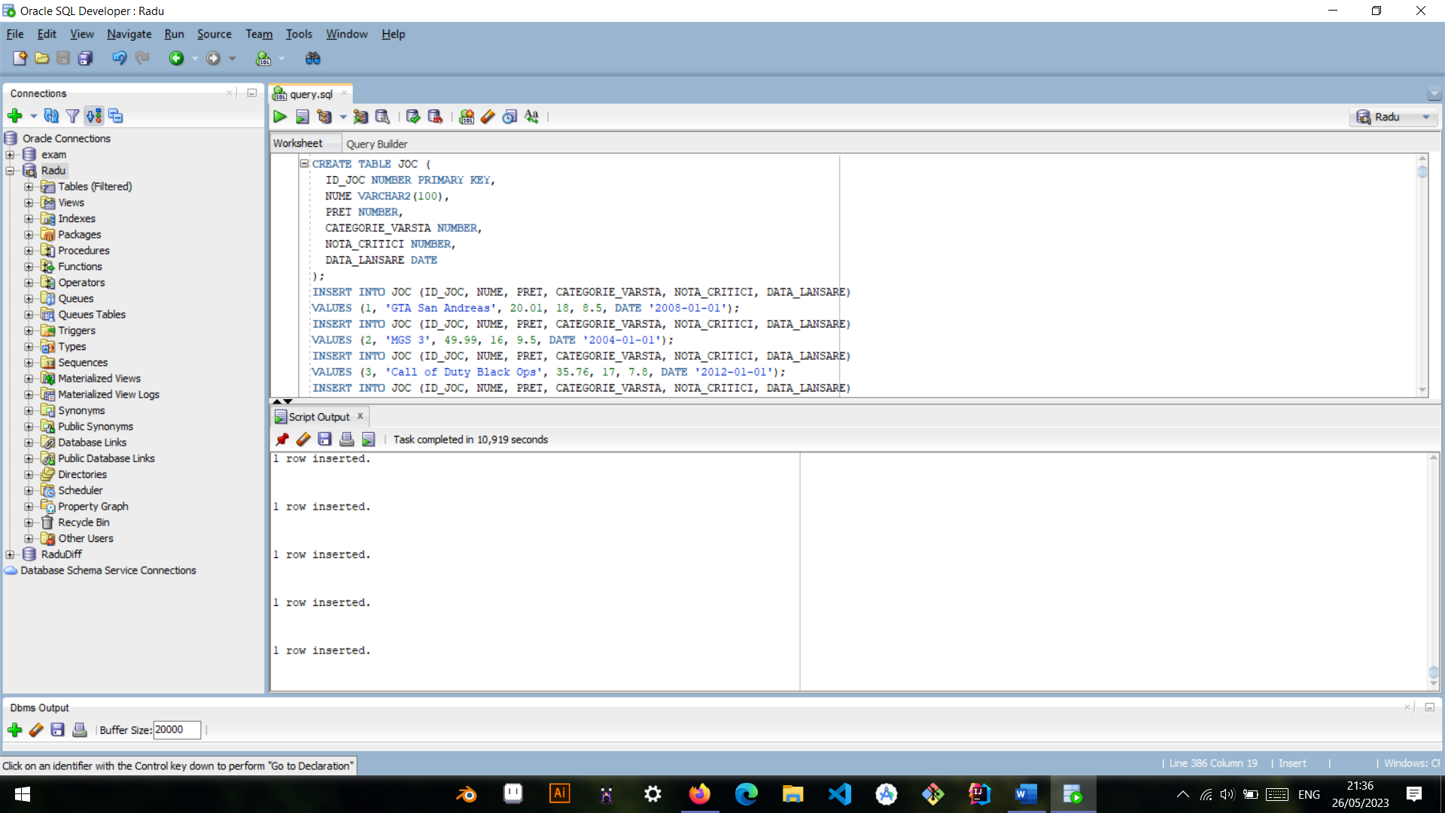

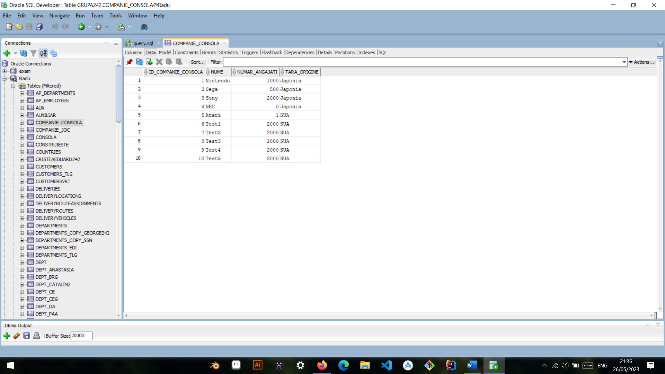

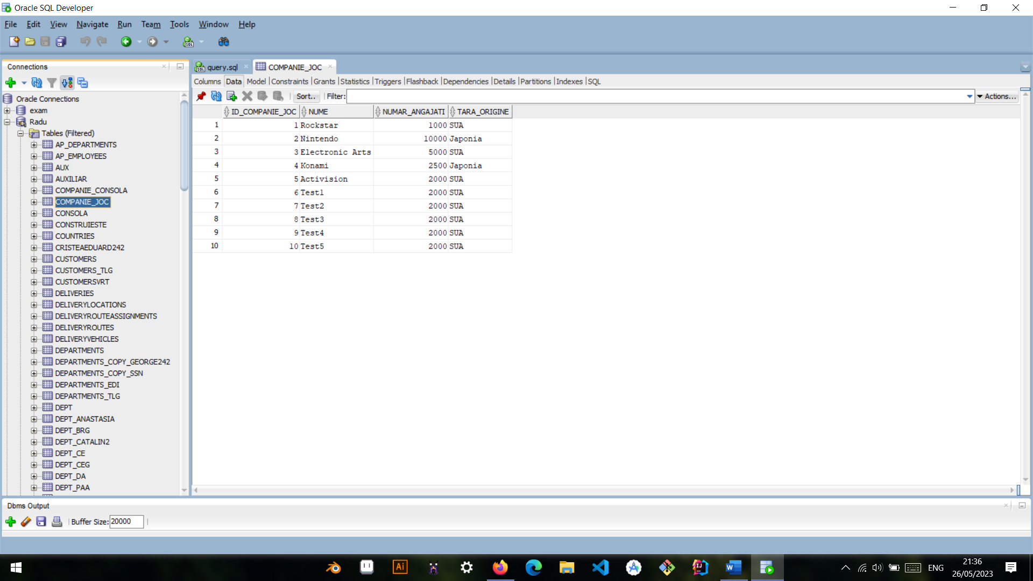

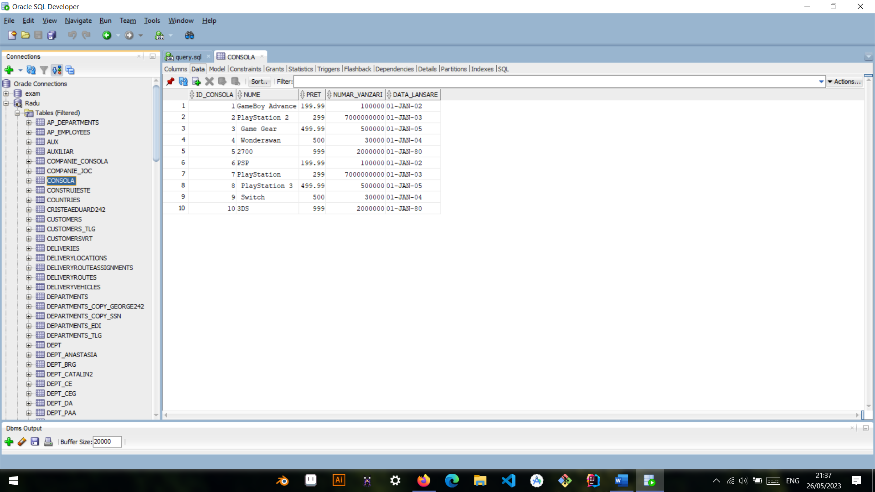

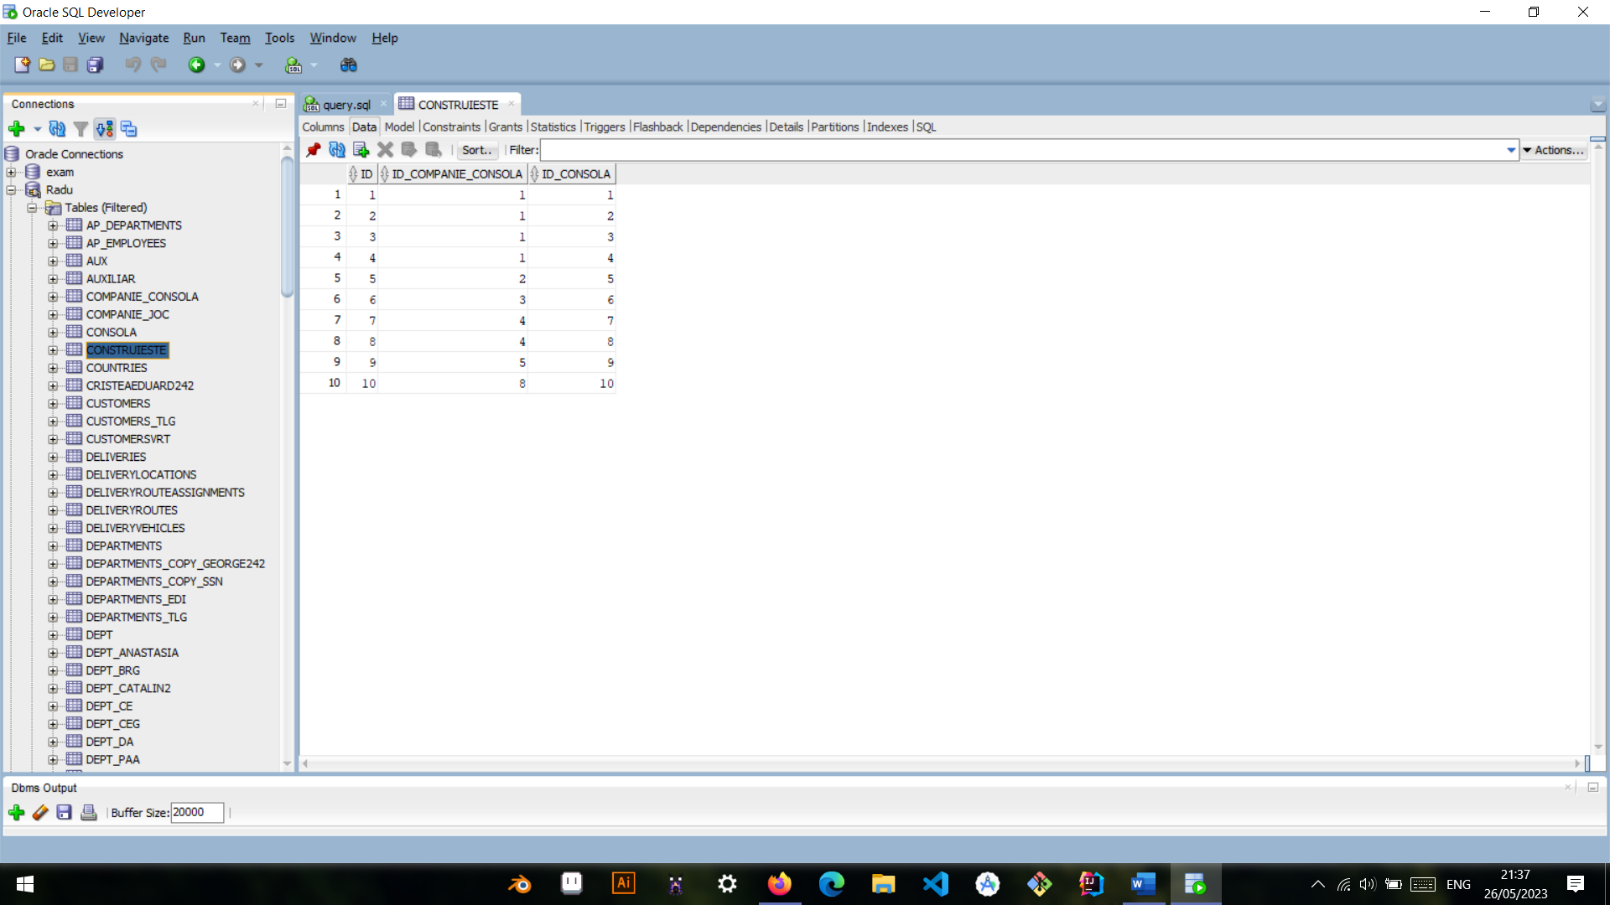

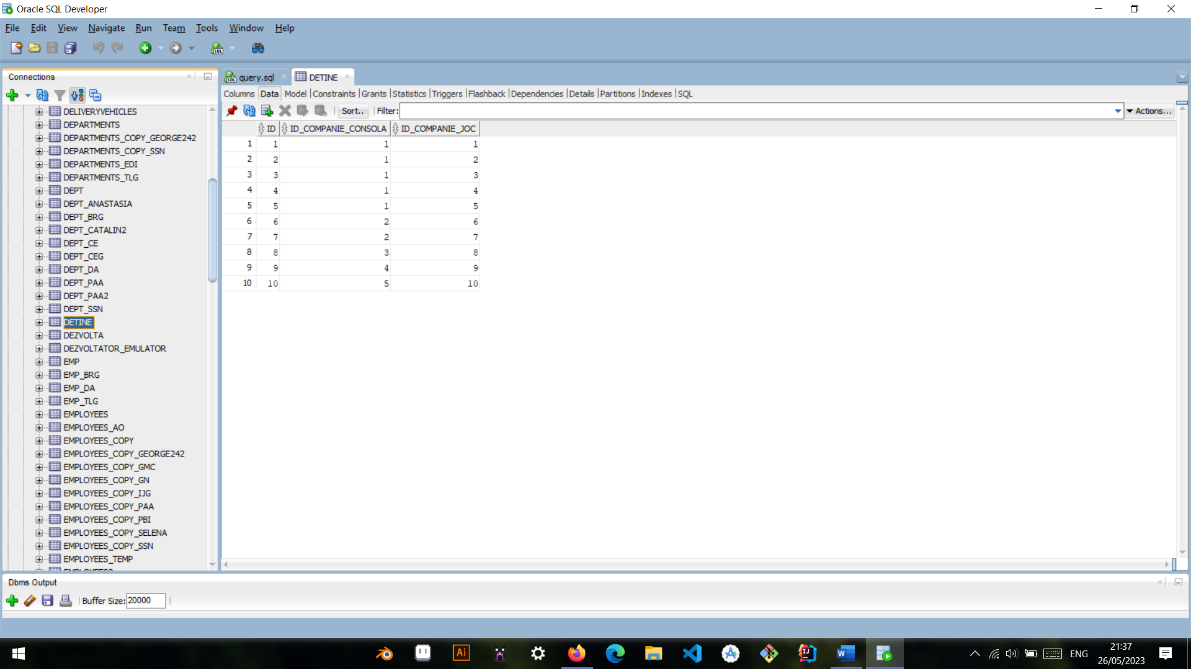

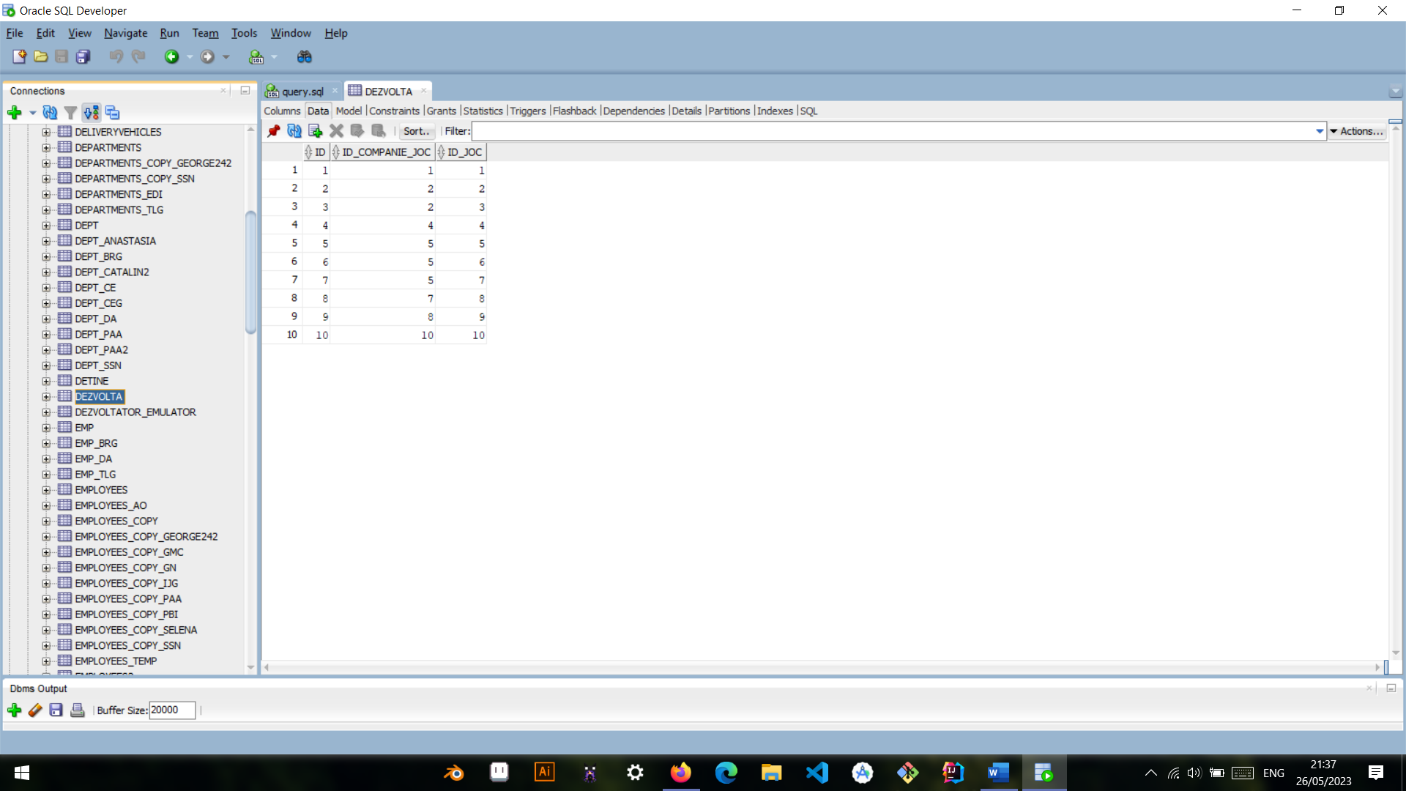

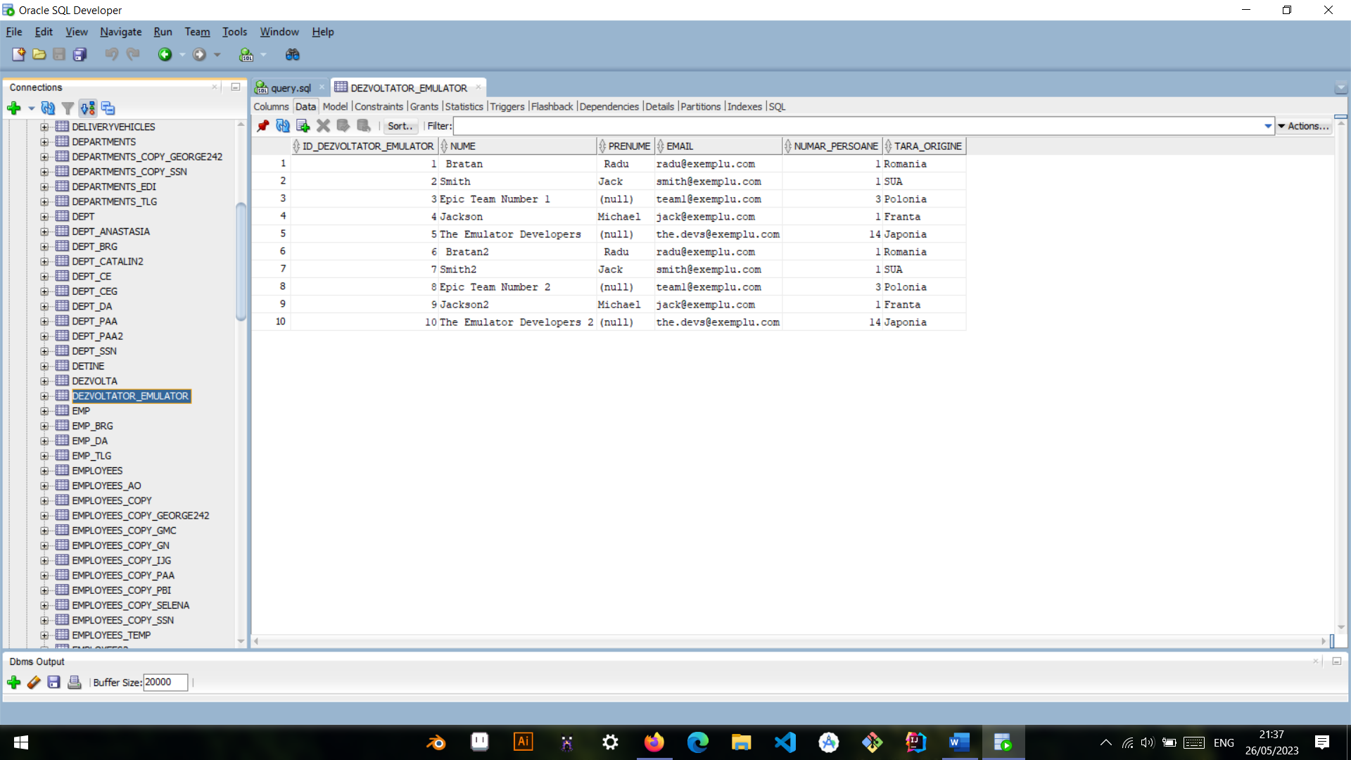

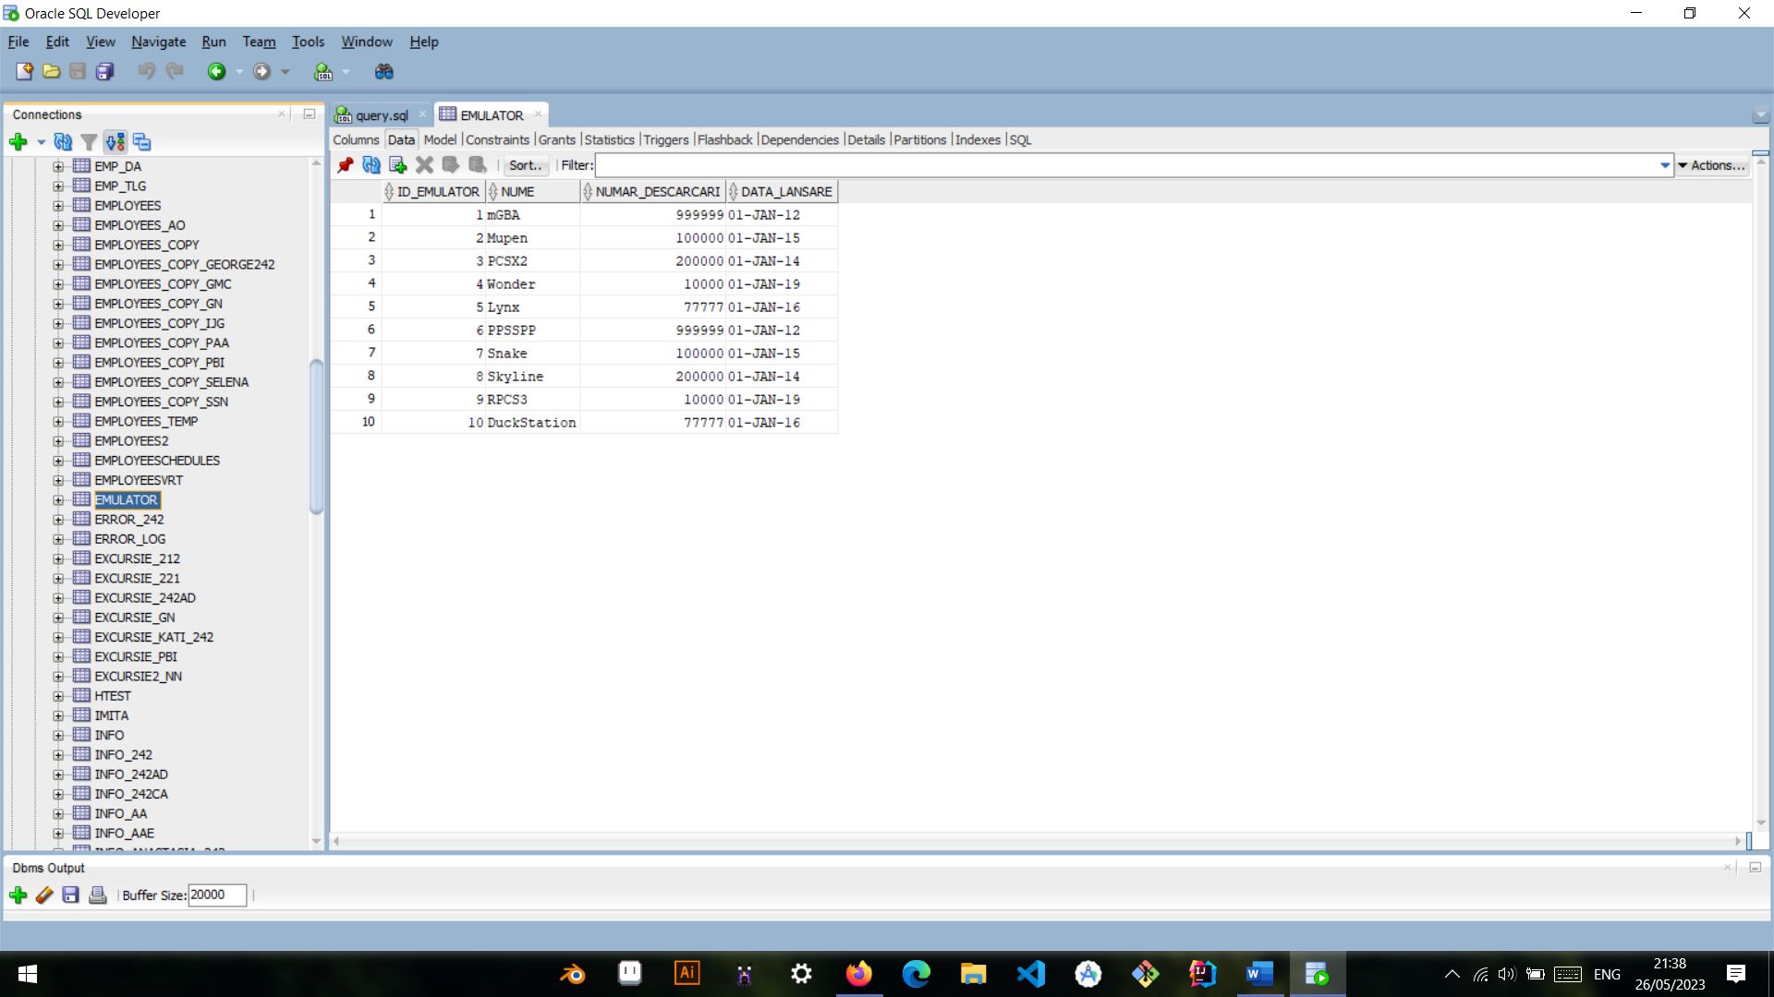

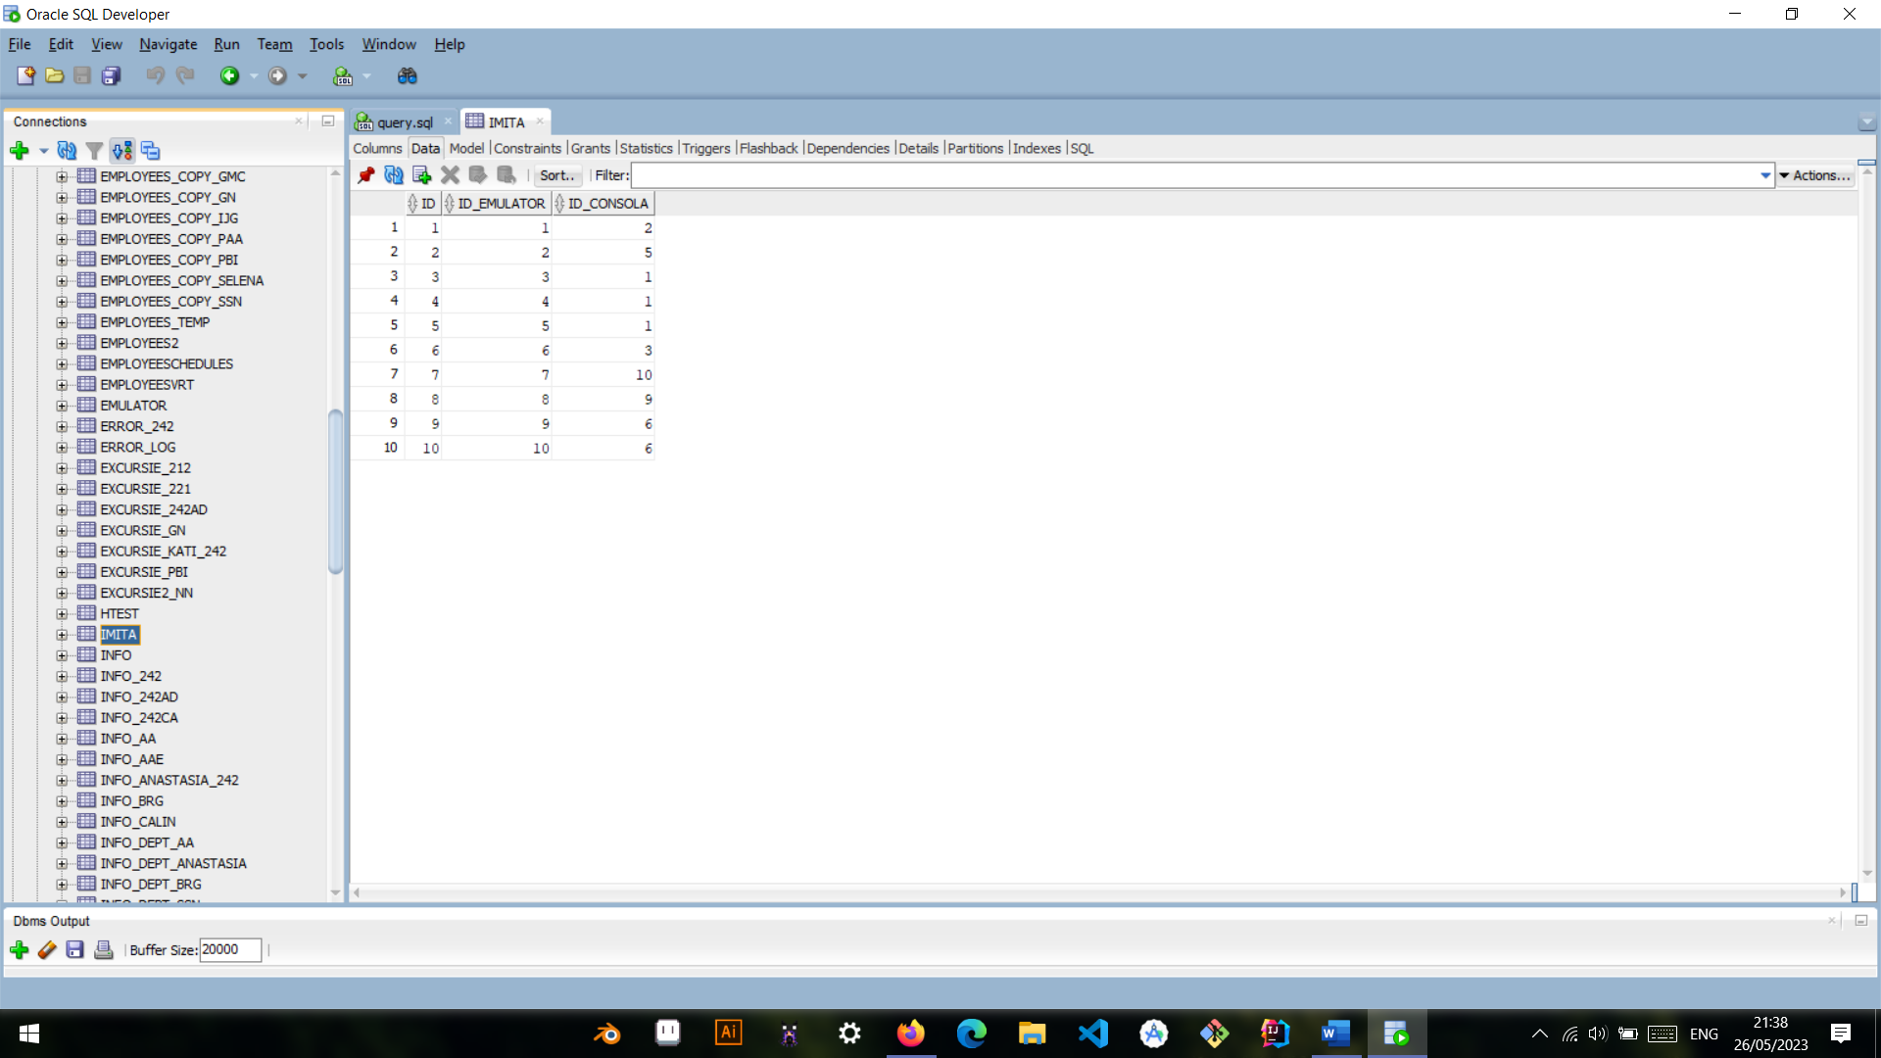

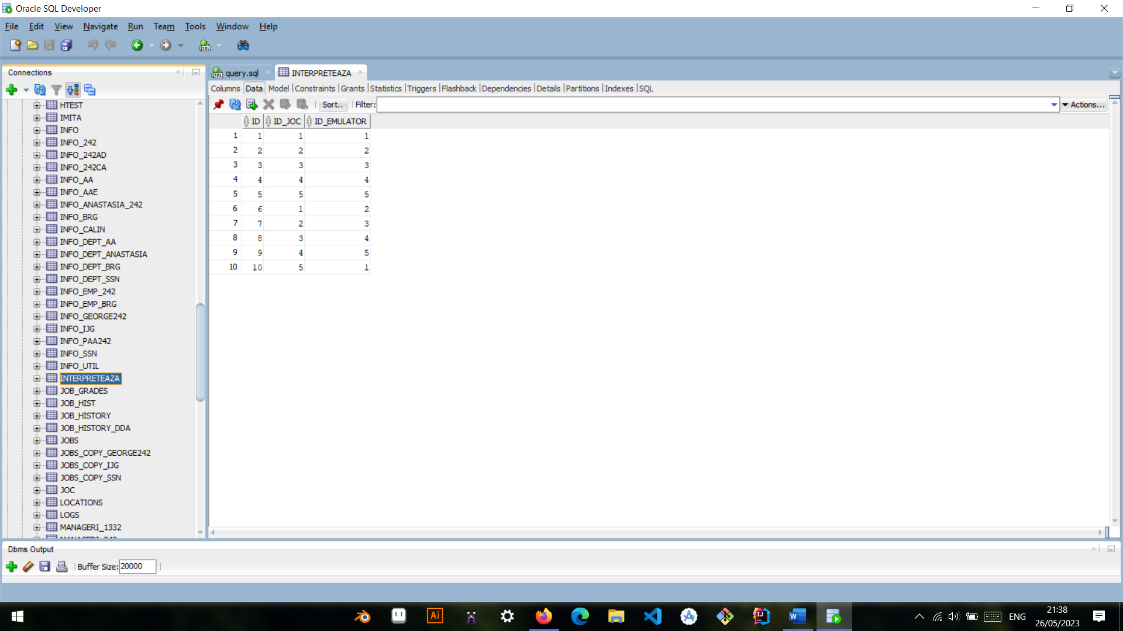

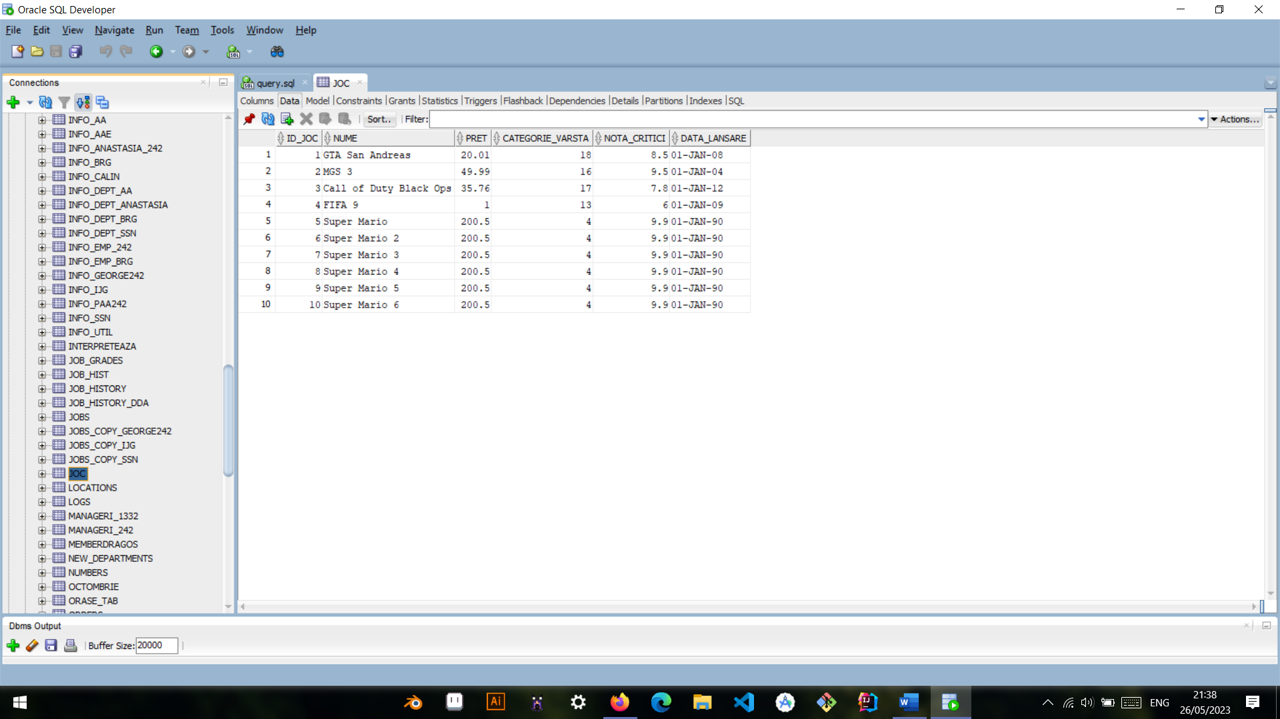

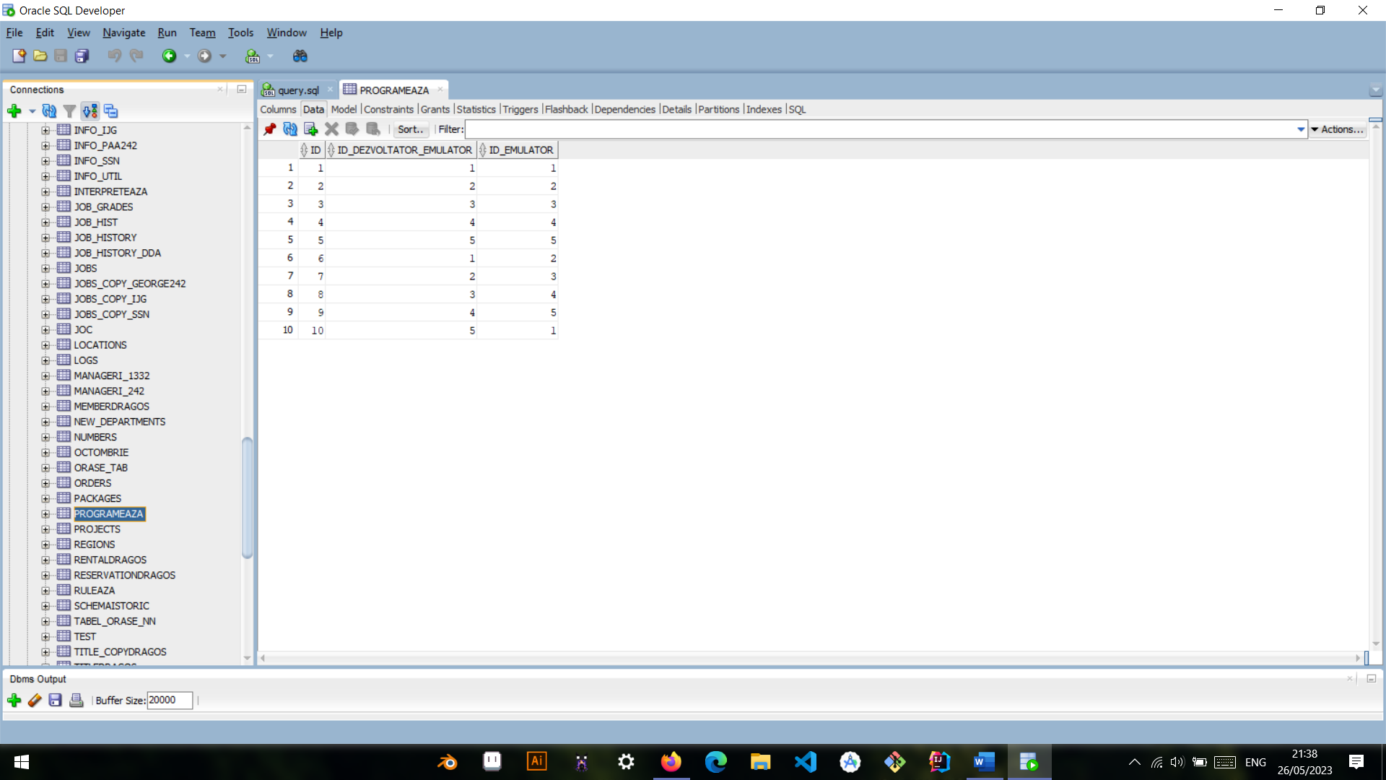

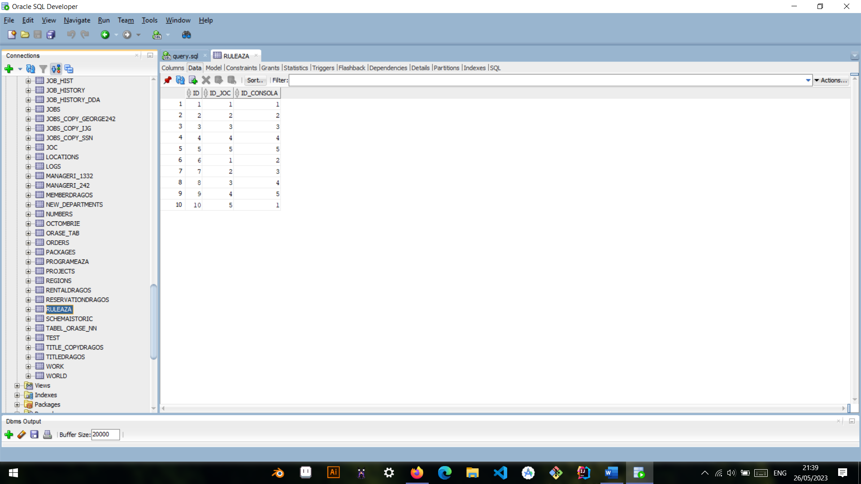

**Exercitiul 6:**

Cerință: Obține o listă cu toate jocurile și consolele pe care o companie le deține. Utilizează două tipuri diferite de colecții: un tablou asociativ pentru a stoca jocurile și un tablou de dimensiune variabilă pentru a stoca consolele.

-- declaram tipurile de date

CREATE OR REPLACE PROCEDURE AFISARE_JOCURI_SI_CONSOLE IS

TYPE T_JOCURI IS

TABLE OF JOC%INDEX BY BY PLS_INTEGER;

TYPE T_CONSOLE IS

VARRAY (100) OF CONSOLA.NUME%TYPE;

JOCURI T_JOCURI;

CONSOLE T_CONSOLE := T_CONSOLE ();

COMPANIE_ID COMPANIE_JOC.ID_COMPANIE_JOC%TYPE := 10; -- compania cu ID = 10

COUNT_COMPANIE_CURENTA NUMBER;

COUNT_COMPANIE_CONSOLA NUMBER;

COUNT_COMPANIE_JOC NUMBER;

COUNT_JOC NUMBER;

COUNT_CONSOLA NUMBER;

COUNT_DEZVOLTA NUMBER;

COUNT_CONSTRUIESTE NUMBER;

BEGIN

-- verificam daca tabela COMPANIE_CONSOLA e goala

SELECT

COUNT (*) INTO COUNT_COMPANIE_CONSOLA

FROM

COMPANIE_CONSOLA;

IF COUNT_COMPANIE_CONSOLA = 0 THEN

RAISE_APPLICATION_ERROR (-20001, 'Tabela COMPANIE_CONSOLA e goala.');

END IF;

-- verificam daca tabela COMPANIE_JOC e goala

SELECT

COUNT (*) INTO COUNT_COMPANIE_JOC

FROM

COMPANIE_JOC;

IF COUNT_COMPANIE_JOC = 0 THEN

RAISE_APPLICATION_ERROR (-20002, 'Tabela COMPANIE_JOC e goala.');

END IF;

-- verificam daca tabela JOC e goala

SELECT

COUNT (*) INTO COUNT_JOC

FROM

JOC;

IF COUNT_JOC = 0 THEN

RAISE_APPLICATION_ERROR (-20003, 'Tabela JOC e goala.');

END IF;

-- verificam daca tabela CONSOLA e goala

SELECT

COUNT (*) INTO COUNT_CONSOLA

FROM

CONSOLA;

IF COUNT_CONSOLA = 0 THEN

RAISE_APPLICATION_ERROR (-20004, 'Tabela CONSOLA e goala.');

END IF;

-- verificam daca tabela DEZVOLTA e goala

SELECT

COUNT (*) INTO COUNT_DEZVOLTA

FROM

DEZVOLTA;

IF COUNT_DEZVOLTA = 0 THEN

RAISE_APPLICATION_ERROR (-20005, 'Tabela DEZVOLTA e goala.');

END IF;

-- verificam daca tabela CONSTRUIESTE e goala

SELECT

COUNT (*) INTO COUNT_CONSTRUIESTE

FROM

CONSTRUIESTE;

IF COUNT_CONSTRUIESTE = 0 THEN

RAISE_APPLICATION_ERROR (-20006, 'Tabela CONSTRUIESTE e goala.');

END IF;

-- verificam daca compania de jocuri exista

SELECT

COUNT (*) INTO COUNT_COMPANIE_CURENTA

FROM

COMPANIE_JOC

WHERE

ID_COMPANIE_JOC = COMPANIE_ID;

IF COUNT_COMPANIE_CURENTA = 0 THEN

RAISE_APPLICATION_ERROR (-20007, 'Nu exista companie de jocuri cu acest ID.');

END IF;

-- selectam jocurile care apartin de compania specificata

SELECT

* BULK COLLECT INTO JOCURI

FROM

JOC

WHERE

ID_JOC IN (

SELECT

ID_JOC

FROM

DEZVOLTA

WHERE

ID_COMPANIE_JOC = COMPANIE_ID

);

-- verificam daca compania a produs jocuri

IF JOCURI.COUNT = 0 THEN

RAISE_APPLICATION_ERROR (-20008, 'Nu au fost create jocuri de aceasta companie.');

END IF;

-- selectam consolele care sunt construite de compania specificata

FOR I IN (

SELECT

NUME

FROM

CONSOLA

WHERE

ID_CONSOLA IN (

SELECT

ID_CONSOLA

FROM

CONSTRUIESTE

WHERE

ID_COMPANIE_CONSOLA = COMPANIE_ID

)

) LOOP

-- adaugam numele consolei

CONSOLE.EXTEND;

CONSOLE (CONSOLE.COUNT) := I.NUME;

END LOOP;

-- verificam daca compania a produs console

IF CONSOLE.COUNT = 0 THEN

RAISE_APPLICATION_ERROR (-20009, 'Nu au fost produse console de aceasta companie.');

END IF;

-- afisam numele jocurilor

FOR I IN 1..JOCURI.COUNT LOOP

DBMS_OUTPUT.PUT_LINE ('Joc: ' || JOCURI (I) .NUME);

END LOOP;

-- afisam numele consolelor

FOR I IN 1..CONSOLE.COUNT LOOP

DBMS_OUTPUT.PUT_LINE ('Consola: ' || CONSOLE (I) );

END LOOP;

-- tratam alte exceptii

EXCEPTION

WHEN OTHERS THEN

DBMS_OUTPUT.PUT_LINE ('A aparut o eroare neasteptata: ' || SQLERRM);

END;

/

-- apelam subprogramul

BEGIN

AFISARE_JOCURI_SI_CONSOLE;

END;

/

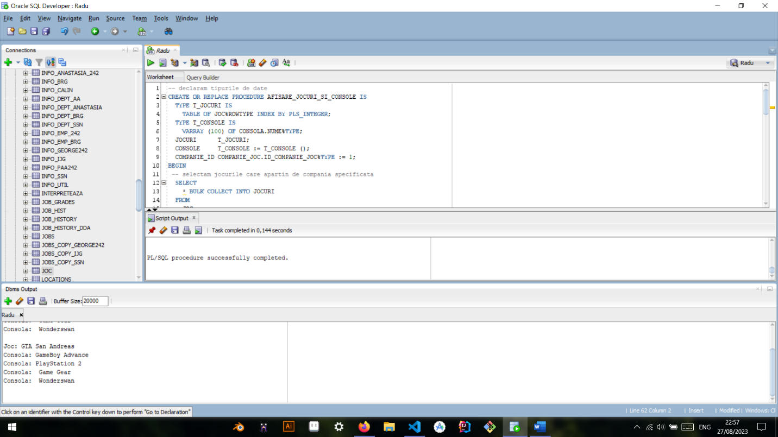

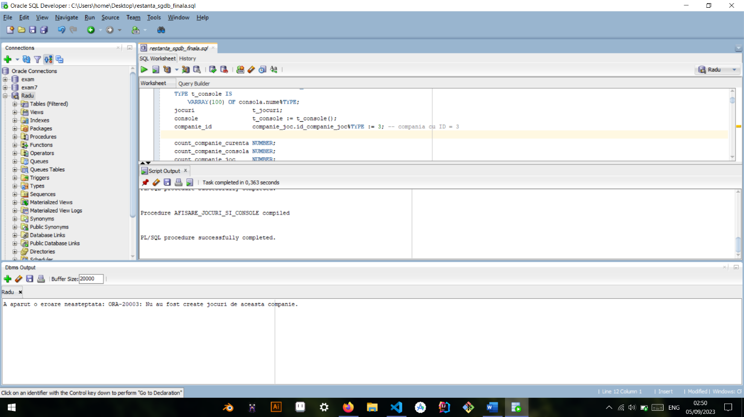

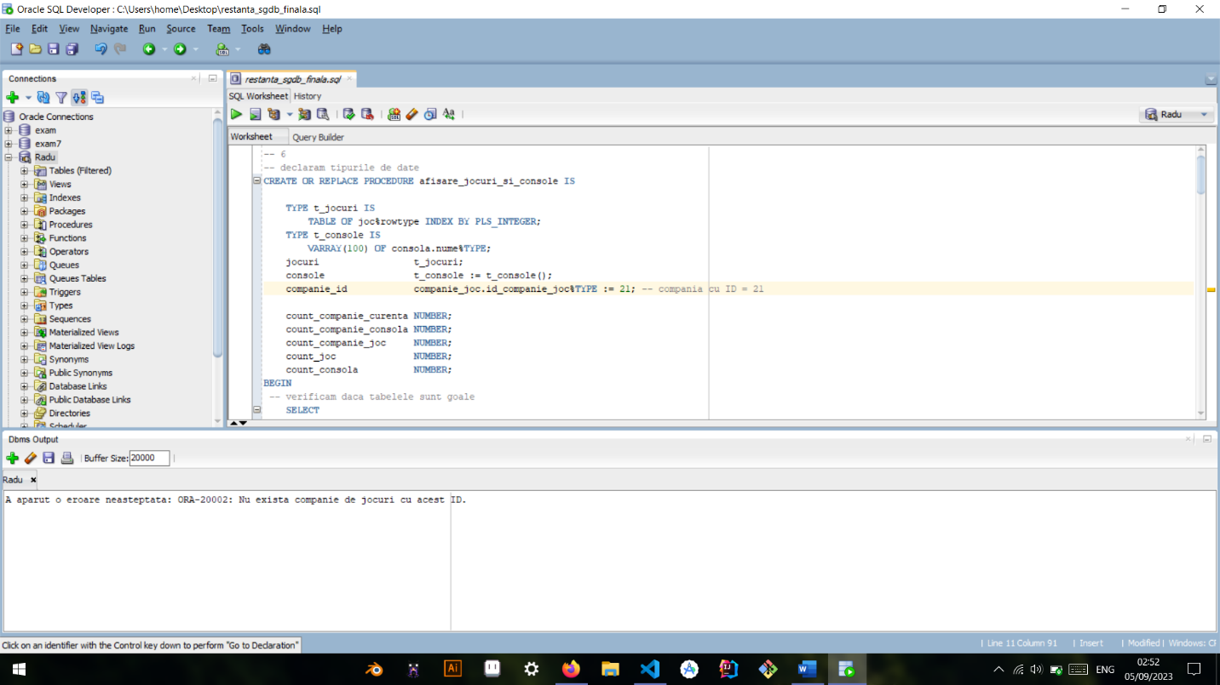

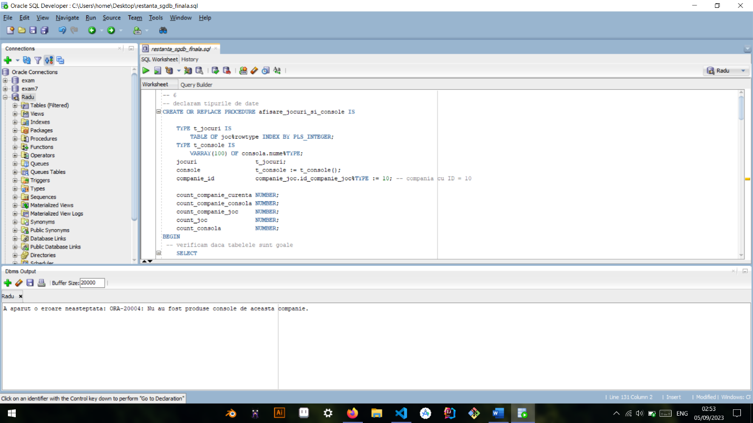

**Exercitiul 7:**

Cerință: Obține o listă cu toate jocurile lansate într-un anumit an și o listă cu toate consolele lansate în același an. Utilizează un cursor pentru jocuri și un cursor parametrizat pentru console.

CREATE OR REPLACE PROCEDURE AFISARE_JOCURI_SI_CONSOLE2 IS

-- declaram variabila AN_LANSARE si initializam cu data '2003'

AN_LANSARE DATE := TO_DATE ('2003', 'YYYY');

-- declaram cursorul C_JOCURI pentru a selecta numele jocurilor

CURSOR C_JOCURI IS

SELECT

NUME

FROM

JOC

WHERE

DATA_LANSARE BETWEEN AN_LANSARE AND AN_LANSARE + INTERVAL '1' YEAR;

-- declaram cursorul C_CONSOLE pentru a selecta numele consolelor

CURSOR C_CONSOLE (AN_LANSARE DATE) IS

SELECT

NUME

FROM

CONSOLA

WHERE

DATA_LANSARE BETWEEN AN_LANSARE AND AN_LANSARE + INTERVAL '1' YEAR;

-- declaram variabilele NUME_JOC si NUME_CONSOLA pentru a stoca numele jocurilor si consolelor

NUME_JOC JOC.NUME%TYPE;

NUME_CONSOLA CONSOLA.NUME%TYPE;

RECORD_FOUND BOOLEAN;

BEGIN

-- parcurgem rezultatele cursorului C_JOCURI si afisam numele jocurilor

OPEN C_JOCURI;

RECORD_FOUND := FALSE;

LOOP

FETCH C_JOCURI INTO NUME_JOC;

EXIT WHEN C_JOCURI%NOTFOUND;

DBMS_OUTPUT.PUT_LINE ('Joc: ' || NUME_JOC);

RECORD_FOUND := TRUE;

END LOOP;

CLOSE C_JOCURI;

-- exceptie daca nu a gasit joc lansat in anul precizat

IF NOT RECORD_FOUND THEN

RAISE_APPLICATION_ERROR (-20001, 'Nu au fost lansate jocuri in acest an.');

END IF;

-- parcurgem rezultatele cursorului C_CONSOLE si afisam numele consolelor

OPEN C_CONSOLE (AN_LANSARE);

RECORD_FOUND := FALSE;

LOOP

FETCH C_CONSOLE INTO NUME_CONSOLA;

EXIT WHEN C_CONSOLE%NOTFOUND;

DBMS_OUTPUT.PUT_LINE ('Consola: ' || NUME_CONSOLA);

RECORD_FOUND := TRUE;

END LOOP;

CLOSE C_CONSOLE;

-- exceptie daca nu a gasit consola fabricata in anul precizat

IF NOT RECORD_FOUND THEN

RAISE_APPLICATION_ERROR (-20002, 'Nu au fost lansate console in acest an.');

END IF;

EXCEPTION

WHEN OTHERS THEN

DBMS_OUTPUT.PUT_LINE ('A aparut o eroare neasteptata: ' || SQLERRM);

END;

/

-- apelam subprogramul

BEGIN

AFISARE_JOCURI_SI_CONSOLE2;

END;

/

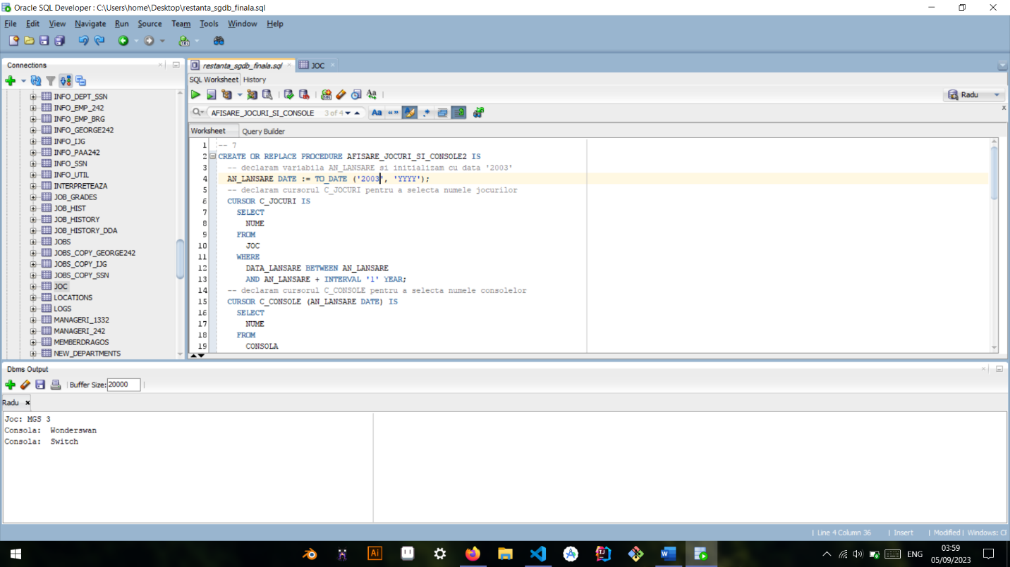

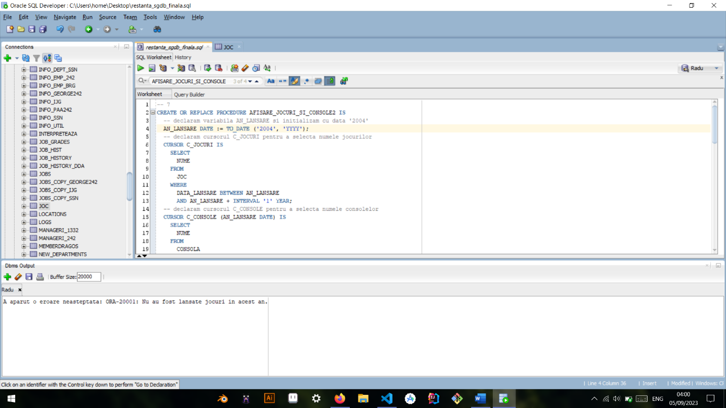

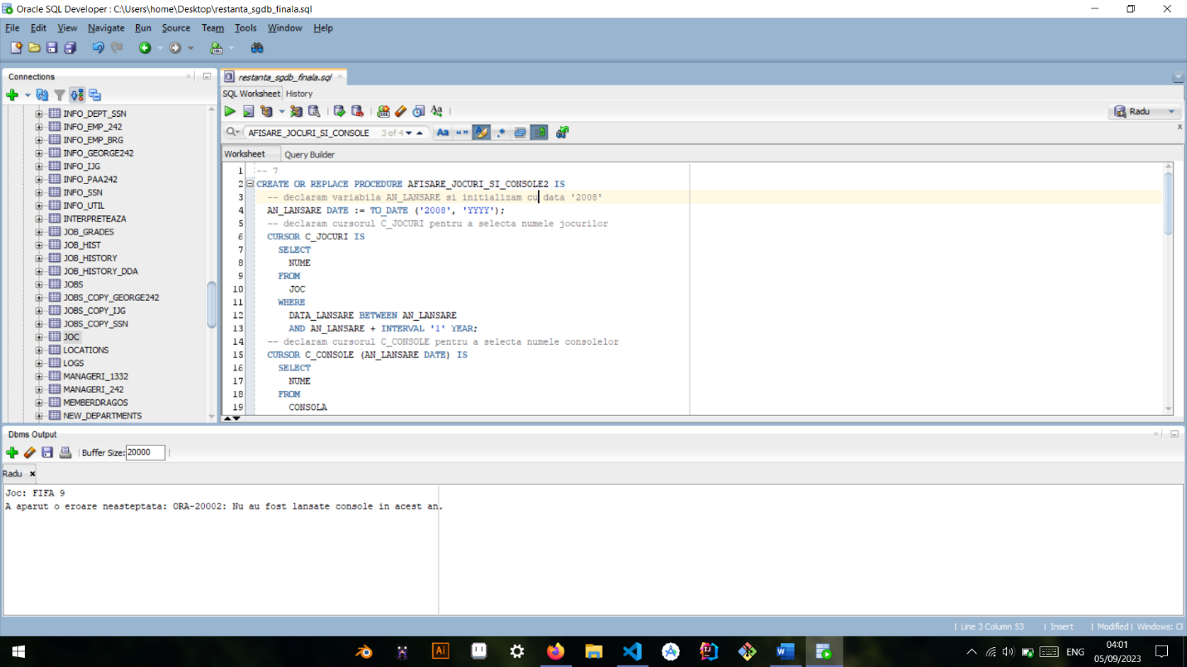

**Exercitiul 8:**

Cerință: Obține numărul de jocuri dezvoltate de o companie într-un anumit an. Definește o funcție care să includă următoarele două excepții: una pentru cazul în care compania nu există și una pentru cazul în care compania nu a dezvoltat niciun joc în acel an.

CREATE OR REPLACE FUNCTION GASESTE_NR_JOCURI (

COMPANIE_ID IN NUMBER,

AN_LANSARE IN DATE

) RETURN NUMBER IS

NR_JOCURI NUMBER;

COMPANIE_COUNT NUMBER;

COMPANIE_NEEXISTENTA EXCEPTION;

NICIUN_JOC EXCEPTION;

BEGIN

-- verificam daca compania exista

SELECT

COUNT (*) INTO COMPANIE_COUNT

FROM

DEZVOLTA

WHERE

ID_COMPANIE_JOC = COMPANIE_ID;

IF COMPANIE_COUNT = 0 THEN

RAISE COMPANIE_NEEXISTENTA;

END IF;

-- selectam numarul de jocuri dezvoltate de companie in anul specificat

SELECT

COUNT (*) INTO NR_JOCURI

FROM

JOC

WHERE

ID_JOC IN (

SELECT

ID_JOC

FROM

DEZVOLTA

WHERE

ID_COMPANIE_JOC = COMPANIE_ID

)

AND DATA_LANSARE BETWEEN AN_LANSARE AND AN_LANSARE + INTERVAL '1' YEAR;

-- verificam daca exista compania sau daca nu a dezvoltat niciun joc in acest an

IF NR_JOCURI = 0 THEN

RAISE NICIUN_JOC;

END IF;

-- returnam numarul de jocuri

RETURN NR_JOCURI;

EXCEPTION

WHEN COMPANIE_NEEXISTENTA THEN

DBMS_OUTPUT.PUT_LINE ('Compania nu exista.');

RETURN NULL;

WHEN NICIUN_JOC THEN

DBMS_OUTPUT.PUT_LINE ('Compania nu a dezvoltat niciun joc in acest an.');

RETURN 0;

WHEN OTHERS THEN

DBMS_OUTPUT.PUT_LINE ('A aparut o eroare: ' || SQLERRM);

RETURN NULL;

END;

/

-- apelam functia GASESTE_NR_JOCURI

DECLARE

NR_JOCURI NUMBER;

BEGIN

NR_JOCURI := GASESTE_NR_JOCURI (21, TO_DATE ('1999', 'YYYY') );

DBMS_OUTPUT.PUT_LINE ('Numar jocuri: ' || NR_JOCURI);

END;

/

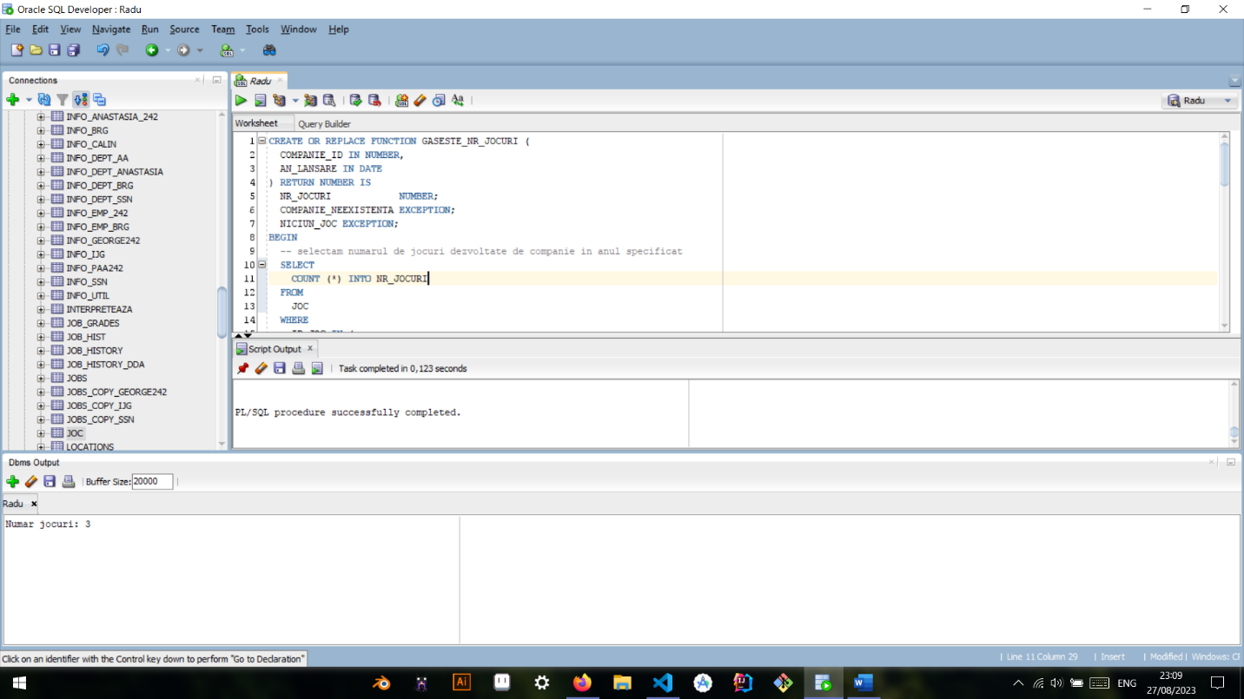

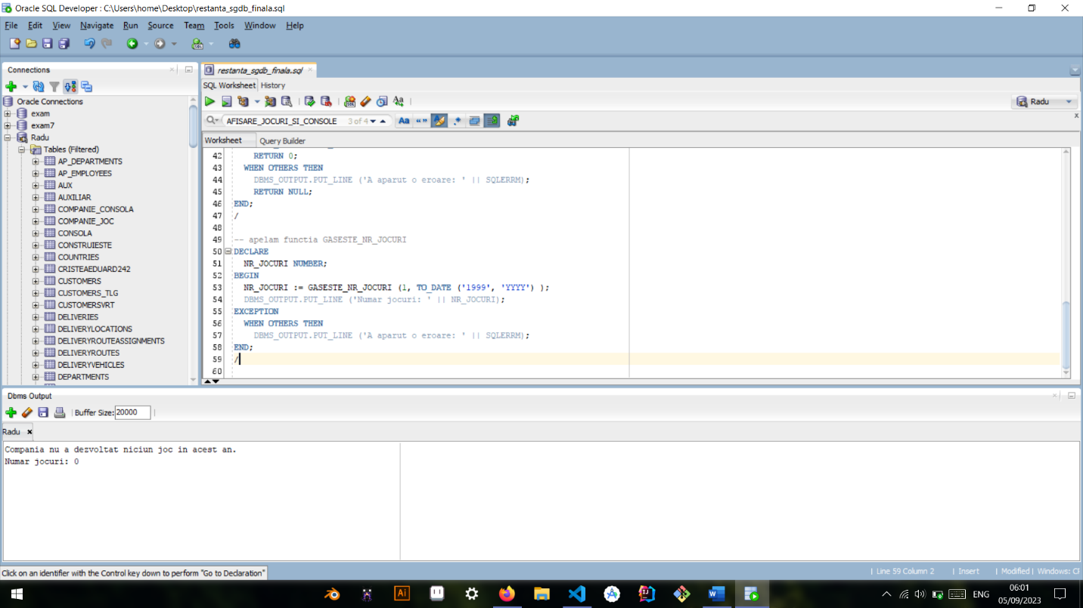

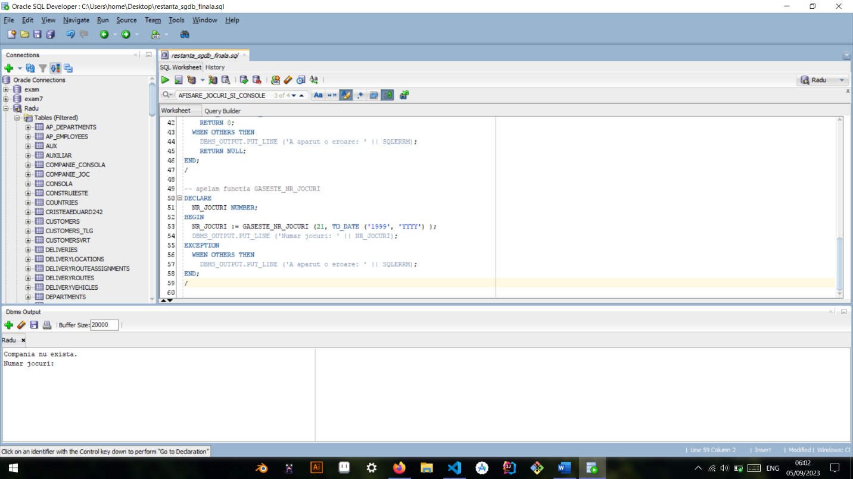

**Exercitiul 9:**

Cerință: Obține unicul joc dezvoltat de o companie, care rulează pe o anumită consolă interpretată de un anumit emulator. Utilizează o procedură care se folosește de 5 tabele: JOC, DEZVOLTA, RULEAZA, INTERPRETEAZA și EMULATOR.

CREATE OR REPLACE PROCEDURE AFISEAZA_JOCURI (

COMPANIE_ID IN NUMBER,

CONSOLA_ID IN NUMBER,

EMULATOR_ID IN NUMBER

) IS

-- defineste exceptiile personalizate

E_ID_JOC_NEEXISTENT EXCEPTION;

E_ID_COMPANY_NEEXISTENT EXCEPTION;

E_ID_CONSOLA_NEEXISTENT EXCEPTION;

E_ID_EMULATOR_NEEXISTENT EXCEPTION;

-- variabile locale pentru verificari

V_COMPANY_ID NUMBER;

V_CONSOLA_ID NUMBER;

V_EMULATOR_ID NUMBER;

CURSOR C_JOCURI IS

SELECT

J.NUME

FROM

JOC J

JOIN DEZVOLTA D

ON J.ID_JOC = D.ID_JOC JOIN RULEAZA R

ON J.ID_JOC = R.ID_JOC

JOIN INTERPRETEAZA I

ON J.ID_JOC = I.ID_JOC JOIN EMULATOR E

ON I.ID_EMULATOR = E.ID_EMULATOR

WHERE

D.ID_COMPANIE_JOC = COMPANIE_ID

AND R.ID_CONSOLA = CONSOLA_ID

AND E.ID_EMULATOR = EMULATOR_ID;

NUME_JOC JOC.NUME%TYPE;

V_TOO_MANY_ROWS BOOLEAN;

BEGIN

-- verificarea existentei inregistrarii COMPANIE_ID

BEGIN

SELECT

1 INTO V_COMPANY_ID

FROM

DEZVOLTA

WHERE

ID_COMPANIE_JOC = COMPANIE_ID;

EXCEPTION

WHEN NO_DATA_FOUND THEN

RAISE E_ID_COMPANY_NEEXISTENT;

END;

-- verificarea existentei inregistrarii CONSOLA_ID

BEGIN

SELECT

1 INTO V_CONSOLA_ID

FROM

RULEAZA

WHERE

ID_CONSOLA = CONSOLA_ID;

EXCEPTION

WHEN NO_DATA_FOUND THEN

RAISE E_ID_CONSOLA_NEEXISTENT;

END;

-- verificarea existentei inregistrarii EMULATOR_ID

BEGIN

SELECT

1 INTO V_EMULATOR_ID

FROM

EMULATOR

WHERE

ID_EMULATOR = EMULATOR_ID;

EXCEPTION

WHEN NO_DATA_FOUND THEN

RAISE E_ID_EMULATOR_NEEXISTENT;

END;

-- parcurge cursorul si afiseaza jocurile

V_TOO_MANY_ROWS := FALSE;

OPEN C_JOCURI;

LOOP

FETCH C_JOCURI INTO NUME_JOC;

EXIT WHEN C_JOCURI%NOTFOUND;

IF V_TOO_MANY_ROWS THEN

RAISE TOO_MANY_ROWS;

ELSE

DBMS_OUTPUT.PUT_LINE ('Joc: ' || NUME_JOC);

END IF;

V_TOO_MANY_ROWS := TRUE;

END LOOP;

IF NOT V_TOO_MANY_ROWS THEN

RAISE NO_DATA_FOUND;

END IF;

CLOSE C_JOCURI;

EXCEPTION

WHEN NO_DATA_FOUND THEN

DBMS_OUTPUT.PUT_LINE ('Nu exista niciun joc care sa indeplineasca criteriile.');

WHEN TOO_MANY_ROWS THEN

DBMS_OUTPUT.PUT_LINE ('Prea multe jocuri indeplinesc criteriile.');

WHEN E_ID_COMPANY_NEEXISTENT THEN

DBMS_OUTPUT.PUT_LINE ('Nu a fost gasita o companie cu id-ul precizat.');

WHEN E_ID_CONSOLA_NEEXISTENT THEN

DBMS_OUTPUT.PUT_LINE ('Nu a fost gasita o consola cu id-ul precizat.');

WHEN E_ID_EMULATOR_NEEXISTENT THEN

DBMS_OUTPUT.PUT_LINE ('Nu a fost gasit un emulator cu id-ul precizat.');

WHEN OTHERS THEN

DBMS_OUTPUT.PUT_LINE ('A aparut o eroare: ' || SQLERRM);

END;

/

BEGIN

AFISEAZA_JOCURI (1, 1, 51);

END;

/

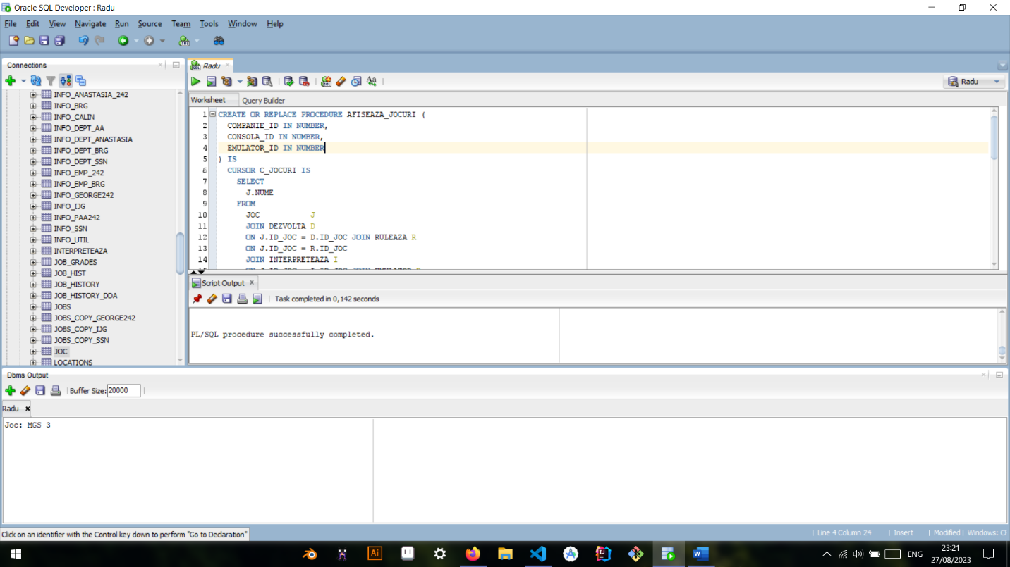

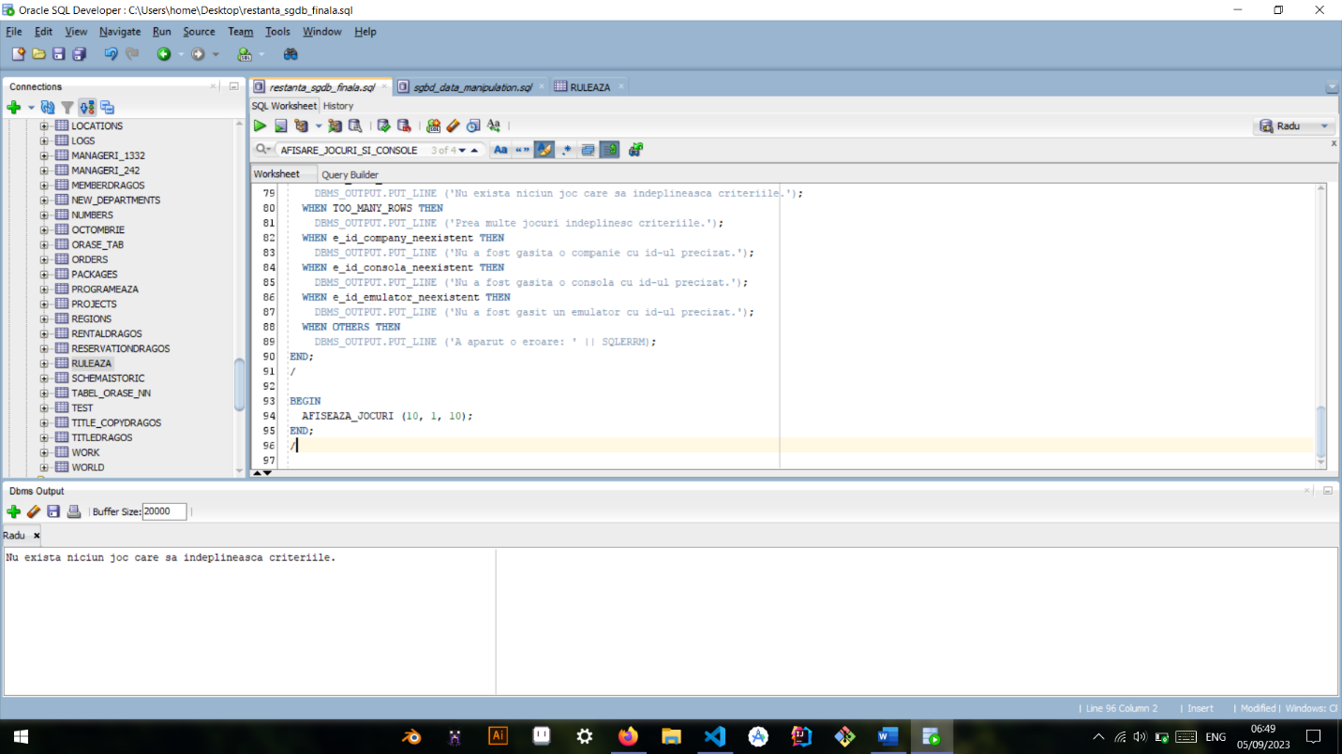

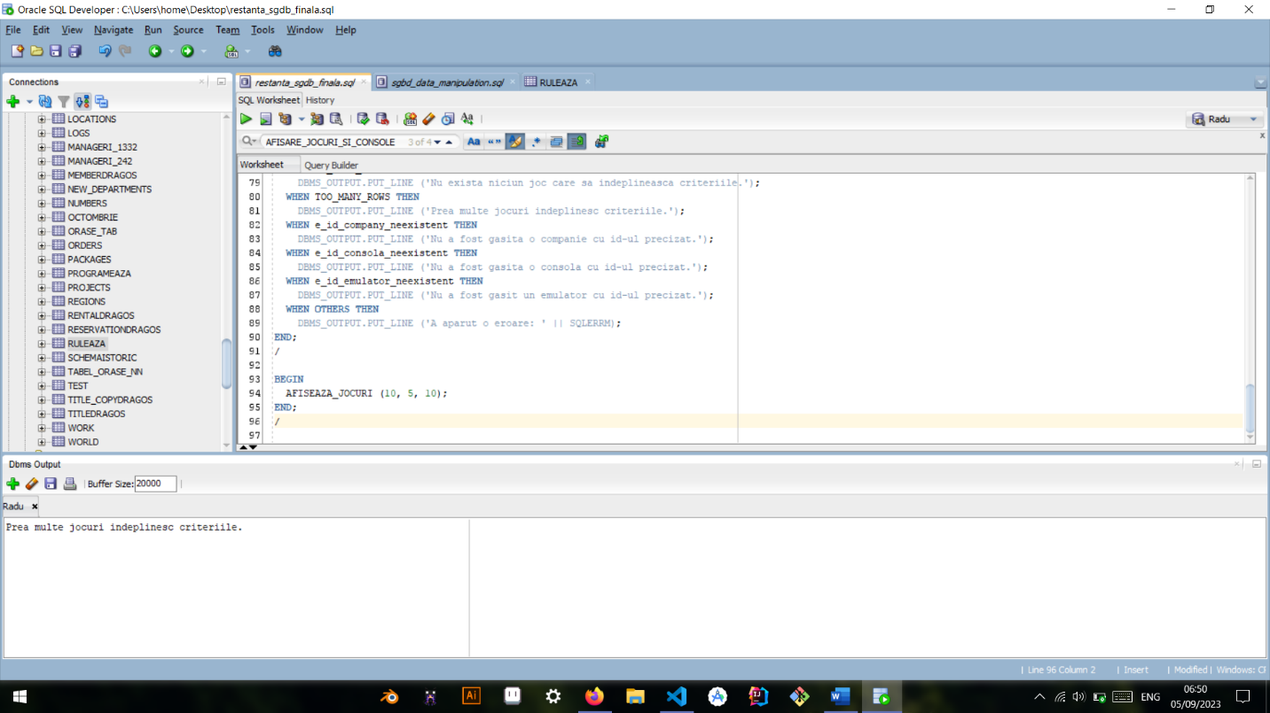

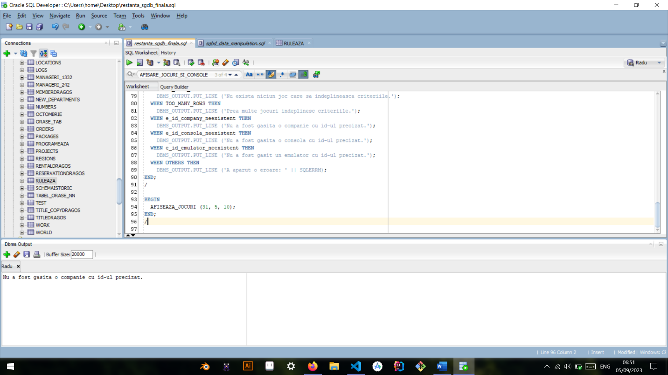

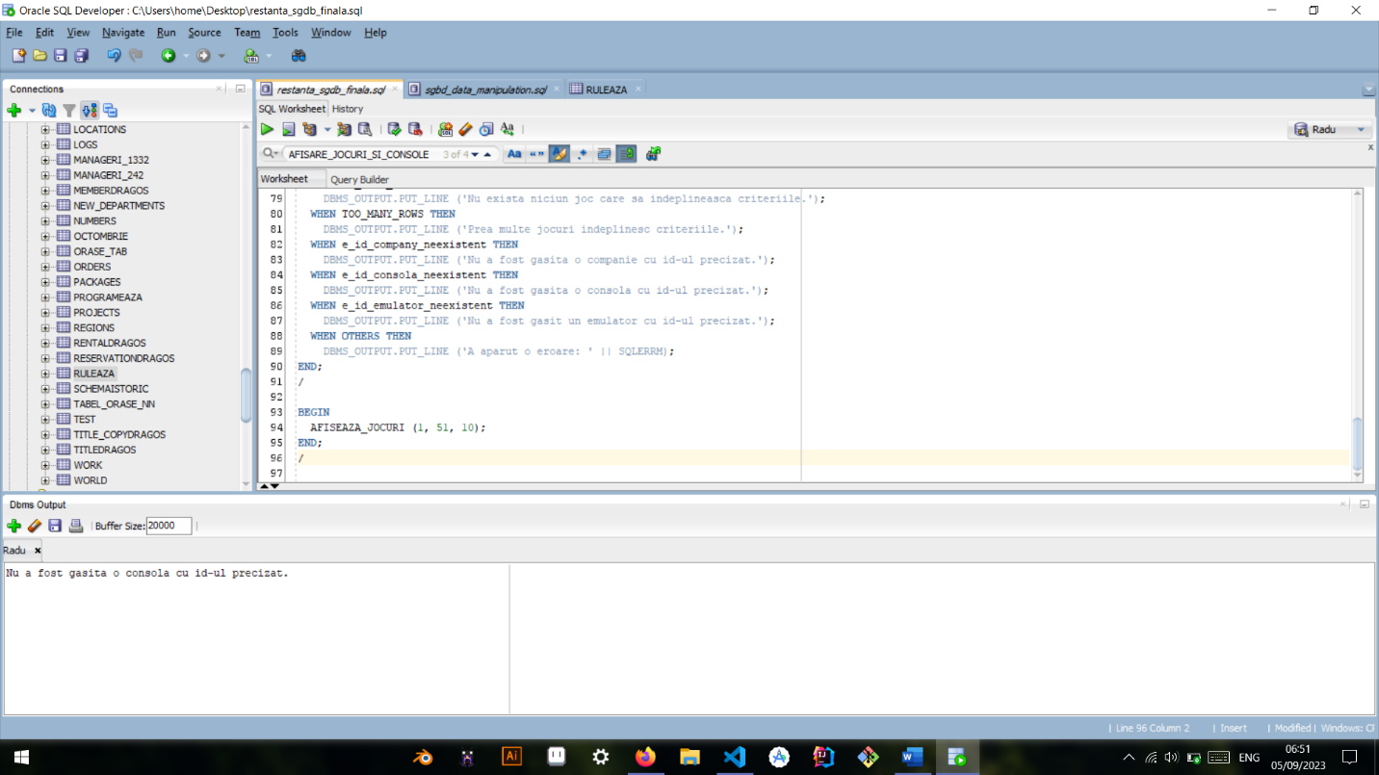

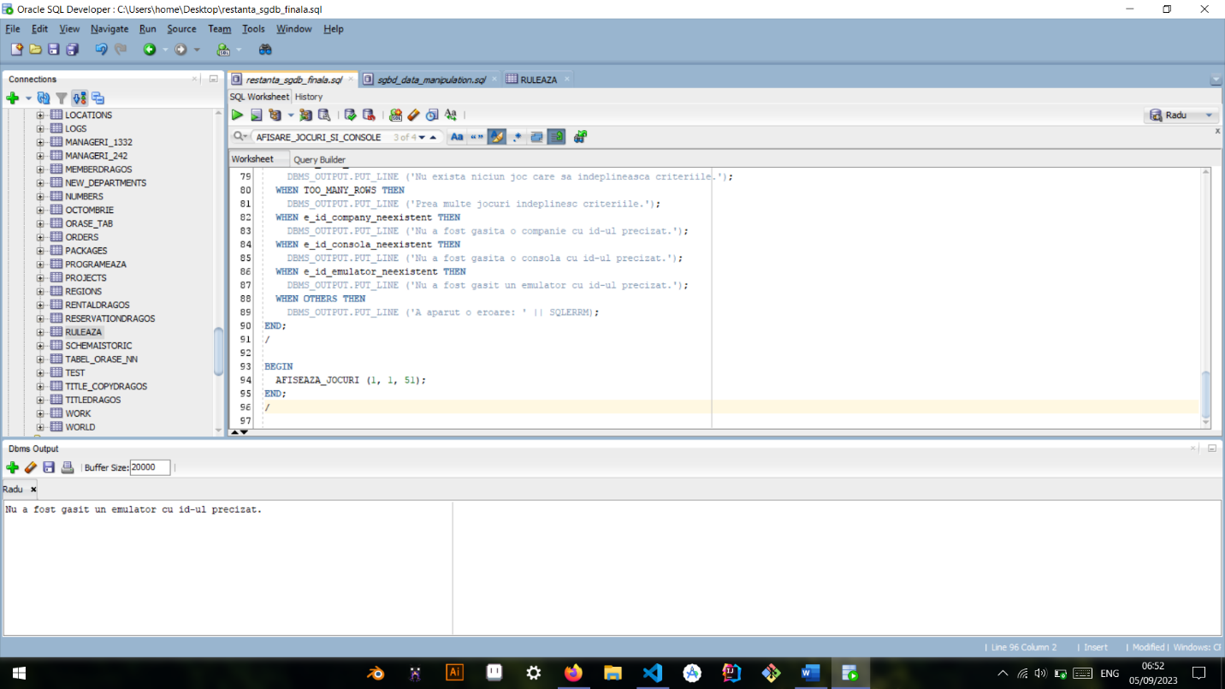

**Exercitiul 10:**

Cerință: Interzice adăugarea de jocuri video cu data mai mică decât 1 ianuarie 1970.

CREATE OR REPLACE TRIGGER TRG_LMD_COMMAND BEFORE

INSERT ON JOC

DECLARE

BEGIN

FOR GAME IN (

SELECT

*

FROM

JOC

WHERE

DATA_LANSARE < TO_DATE ('1970-01-01', 'YYYY-MM-DD')

) LOOP

RAISE_APPLICATION_ERROR (-20001, 'Nu poate fi inserat jocul cu acest ID '

|| GAME.ID_JOC

|| '. Data de lansare trebuie sa fie dupa 1 ianuarie 1970.');

END LOOP;

END;

/

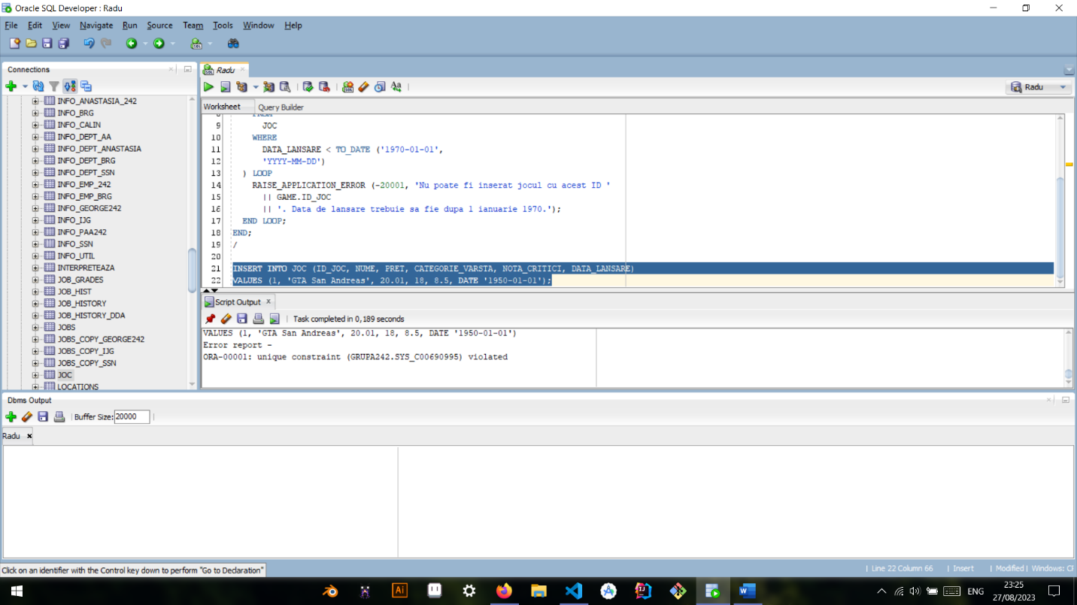

**Exercitiul 11:**

Cerință: Actualizează automat tabela PROGRAMEAZA, adăugând dezvoltatorul de emulatoare care are id-ul 1 în momentul în care un emulator nou este pus în baza de date.

CREATE SEQUENCE programeaza_seq START WITH 11 INCREMENT BY 1;

CREATE OR REPLACE TRIGGER TRG_LMD_ROW AFTER

INSERT ON EMULATOR FOR EACH ROW

BEGIN

INSERT INTO PROGRAMEAZA (

ID,

ID_DEZVOLTATOR_EMULATOR,

ID_EMULATOR

) VALUES (

programeaza_seq.NEXTVAL,

1,

:NEW.ID_EMULATOR

);

END;

/

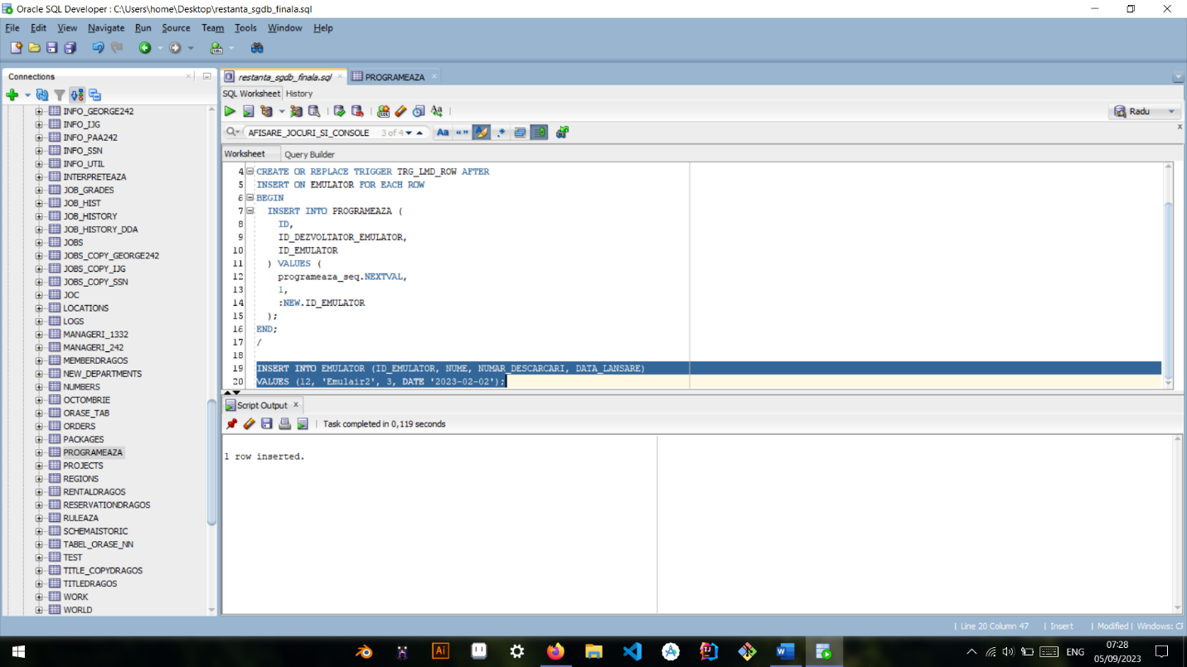

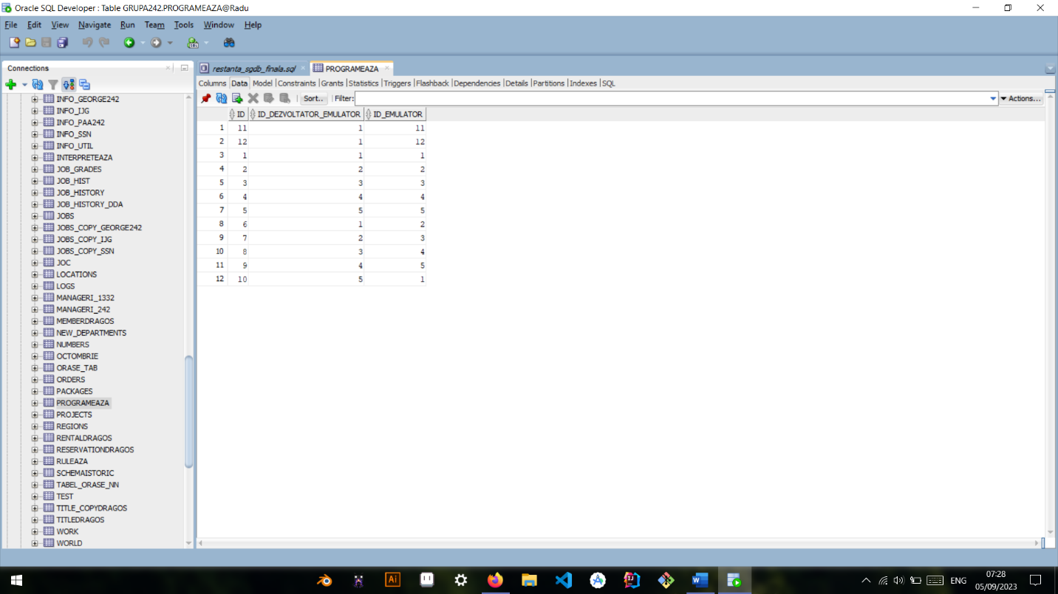

**Exercitiul 12:**

Cerință: Blochează inserarea în tabelul DEZVOLTATOR_EMULATOR dacă are mai mult de 12 rânduri.

CREATE OR REPLACE TRIGGER TRG_LDD BEFORE

INSERT ON DEZVOLTATOR_EMULATOR

DECLARE

V_ROW_COUNT INTEGER;

BEGIN

SELECT COUNT(*) INTO V_ROW_COUNT FROM DEZVOLTATOR_EMULATOR;

IF V_ROW_COUNT >= 12 THEN

RAISE_APPLICATION_ERROR (-20002, 'Nu mai pot fi inserate linii in DEZVOLTATOR_EMULATOR. Limita maxima de linii a fost atinsa.');

END IF;

END;

/

